МИНИСТЕРСТВО НАУКИ И ВЫСШЕГО ОБРАЗОВАНИЯ
РОССИЙСКОЙ ФЕДЕРАЦИИ
Федеральное государственное бюджетное образовательное учреждение
высшего образования
«Рязанский государственный радиотехнический университет имени В.Ф. Уткина»
«К защите»
Заведующий кафедрой ВПМ
Г.В. Овечкин
« » 2026 г.

ВЫПУСКНАЯ КВАЛИФИКАЦИОННАЯ
РАБОТА БАКАЛАВРИАТА
на тему

«Разработка программного обеспечения для анализа и визуализации результатов обработки пользовательских отзывов»

Направление подготовки: 09.03.04 Программная инженерия

Наименование ОПОП: Программная инженерия

Руководитель (Князьков П.А.)

Обучающийся (Рюмин В.Р.)
Рязань 2026
МИНИСТЕРСТВО НАУКИ И ВЫСШЕГО ОБРАЗОВАНИЯ
РОССИЙСКОЙ ФЕДЕРАЦИИ
Федеральное государственное бюджетное образовательное учреждение
высшего образования
«Рязанский государственный радиотехнический университет имени В.Ф. Уткина»
«Утверждаю»
Заведующий кафедрой ВПМ
Г.В. Овечкин
« » 2026 г.

ЗАДАНИЕ
на выпускную квалификационную работу
(бакалавриат)
Обучающемуся Рюмину Владиславу Романовичу, гр. 2413.
- Руководитель: к.т.н. Князьков Павел Александрович, доцент кафедры ВПМ, РГРТУ.
- Тема ВКР: «Разработка программного обеспечения для анализа и визуализации результатов обработки пользовательских отзывов».
- Срок представления законченной ВКР к защите:
« » 2026 г.
- Исходные данные к ВКР:
- операционная система: Linux,
- среда разработки: PyCharm,
- язык программирования: Python,
- используемые библиотеки: openpyxl, pandas, playwright, plotly, requests, scikit-learn, streamlit, torch, transformers, beautifulsoup4;
- Содержание ВКР
- Обоснование темы и постановка задачи
- Анализ методов обработки и визуализации пользовательских отзывов
- Проектирование программного обеспечения
- Реализация программного обеспечения
- Тестирование программного обеспечения
- Программная документация
- Заключение
- Библиографический список
- Приложение
- Перечень графического (демонстрационного) материала
- Цель, задачи и актуальность разработки.
- Анализ предметной области и методов обработки пользовательских отзывов.
- Алгоритм обработки пользовательских отзывов.
- Схема импорта и подготовки данных.
- UML-диаграммы и структура программного обеспечения.
- Результаты анализа, визуализации и тестирования программного обеспечения.
Дата выдачи задания: «___» __________ 2026 г.

Руководитель_______________________/Князьков П.А./
(подпись)
Задание принял к исполнению «___» __________ 2026 г.

Обучающийся _____________________/Рюмин В.Р./
(подпись)
АННОТАЦИЯ
Пояснительная записка содержит 117 страниц, 6 разделов, 12 рисунков, 7 таблиц, приложение, 40 использованных источников.
Объектом разработки является программное обеспечение для анализа и визуализации результатов обработки пользовательских отзывов.
Целью выпускной квалификационной работы является разработка программного обеспечения, автоматизирующего импорт отзывов, их аналитическую обработку и представление результатов в визуальной форме.
В ходе работы применялись методы анализа предметной области, обработки естественного языка, машинного обучения, тематического моделирования, кластеризации текстов, программной реализации и тестирования.
В результате работы проведён анализ методов обработки и визуализации пользовательских отзывов, спроектирована структура программного обеспечения, реализованы функции загрузки отзывов из файлов, по ссылке и вручную, автоматического анализа тональности, извлечения аспектов, тематического моделирования, кластеризации и формирования HTML-отчёта, а также выполнено тестирование разработанного решения.
Разработанное программное обеспечение предназначено для автоматизированного анализа отзывов о товарах, услугах и цифровых сервисах. Оно позволяет сократить время обработки текстовых данных, повысить наглядность представления результатов и снизить влияние субъективного фактора при интерпретации пользовательских оценок.
Практическая значимость работы заключается в возможности применения программного обеспечения для анализа пользовательских отзывов в задачах бизнес-аналитики, мониторинга пользовательского опыта, а также в учебных и демонстрационных целях при изучении методов обработки естественного языка.
Дальнейшее развитие связано с расширением набора поддерживаемых источников данных, совершенствованием методов анализа и развитием пользовательского интерфейса и отчётных форм.
ANNOTATION
The explanatory note contains 117 pages, 6 sections, 12 figures, 7 tables, appendices, and 40 references.
The object of development is software for analysis and visualization of user review processing results.
The aim of the final qualifying work is to develop software that automates review import, analytical processing, and visual presentation of the obtained results.
The work involved methods of subject area analysis, natural language processing, machine learning, topic modeling, text clustering, software implementation, and testing.
As a result of the work, methods for processing and visualizing user reviews were analysed, the software structure was designed, functions for loading reviews from files, links, and manual input were implemented, along with automatic sentiment analysis, aspect extraction, topic modeling, clustering, HTML report generation, and testing of the developed solution.
The developed software is intended for automated analysis of reviews about products, services, and digital platforms. It reduces the time required for processing textual data, improves clarity of result presentation, and decreases the influence of the subjective factor during interpretation of user evaluations.
The practical significance of the work lies in the possibility of using the software for user review analysis in business analytics, user experience monitoring, and also for educational and demonstration purposes when studying natural language processing methods.
Further development is associated with expanding the set of supported data sources, improving analytical methods, and extending the user interface and reporting capabilities.

СОДЕРЖАНИЕ
ЗАДАНИЕ 2
ОПРЕДЕЛЕНИЯ, ОБОЗНАЧЕНИЯ И СОКРАЩЕНИЯ 7
ВВЕДЕНИЕ 9
1 Обоснование темы и постановка задачи 12
1.1 Обоснование темы 12
1.2 Анализ предметной области 14
1.3 Постановка задачи 19
2 Анализ методов обработки и визуализации пользовательских отзывов 22
2.1 Методы анализа тональности текстов 22
2.2 Методы извлечения аспектов и тематического анализа 25
2.3 Методы кластеризации текстов 27
2.4 Методы визуализации результатов обработки 30
2.5 Обзор существующих программных решений 33
2.6 Обоснование выбранного подхода и технологий реализации 43
3 Проектирование программного обеспечения 46
3.1 Назначение и требования к программному обеспечению 46
3.2 Входные и выходные данные программного обеспечения 48
3.3 Проектирование алгоритмов обработки данных 51
3.4 Проектирование алгоритмов анализа текстовых данных 57
3.5 UML-диаграммы проектирования программного обеспечения 62
3.6 Структура программного обеспечения 66
4 Реализация программного обеспечения 70
4.1 Общая характеристика программной реализации 70
4.2 Используемые программные средства и библиотеки 71
4.3 Реализация обработки и анализа данных 71
4.4 Реализация парсеров пользовательских отзывов 72
4.5 Реализация визуализации результатов обработки 74
4.6 Организация запуска программного обеспечения 75
5 Тестирование программного обеспечения 77
5.1 Среда и объект тестирования 77
5.2 Функциональное тестирование основных пользовательских сценариев 77
5.3 Проверка корректности результатов анализа 80
5.4 Проверка обработки ошибок и граничных случаев 80
6 Программная документация 83
6.1 Описание применения 83
6.2 Руководство оператора 83
6.3 Руководство программиста 89
6.4 Руководство системного программиста 92
ЗАКЛЮЧЕНИЕ 97
БИБЛИОГРАФИЧЕСКИЙ СПИСОК 99
ПРИЛОЖЕНИЕ 102

ОПРЕДЕЛЕНИЯ, ОБОЗНАЧЕНИЯ И СОКРАЩЕНИЯ
Пользовательский отзыв (User Review) – текстовая оценка, оставленная пользователем продукта, услуги или сервиса, отражающая его личное мнение, опыт и эмоции. Отзывы являются ценным источником неструктурированных данных для бизнес-анализа и улучшения качества предложения.
Парсинг веб-страниц (Web Scraping) – процесс автоматизированного извлечения данных с веб-ресурсов. В рамках данной работы парсинг используется для автоматизированного получения пользовательских отзывов с веб-сайта.
Обработка естественного языка (Natural Language Processing, NLP) – область искусственного интеллекта и компьютерной лингвистики, занимающаяся проблемами взаимодействия компьютеров и человеческого языка. NLP-задачи включают анализ тональности, извлечение информации, сумморизацию текста и другие.
Трансформерная модель (Transformer Model) – нейросетевая архитектура обработки последовательностей данных, основанная на механизме внимания (Attention). Используется для решения задач обработки естественного языка, включая анализ тональности текстов.
Анализ тональности (Sentiment Analysis) – одна из ключевых задач NLP, направленная на автоматическое определение эмоциональной окраски (позитивной, негативной, нейтральной) в тексте. В контексте анализа отзывов позволяет количественно оценить общее отношение клиентов к продукту.
Аспектно-ориентированный анализ тональности (Aspect-Based Sentiment Analysis, ABSA) – более глубокая и сложная задача, которая заключается в выявлении конкретных аспектов или характеристик продукта (например, «качество сборки», «время работы от батареи», «доставка») и определении тональности, выраженной по каждому из них в отдельности.
Тематическое моделирование (Topic Modeling) – метод машинного обучения без учителя, используемый для обнаружения скрытых тематических структур в коллекции текстовых документов. Такие алгоритмы, как Latent Dirichlet Allocation (LDA), позволяют автоматически группировать отзывы по ключевым темам, что помогает выявить основные аспекты, волнующие потребителей.
Визуализация данных (Data Visualization) – представление информации в виде графиков, диаграмм, карт и других визуальных образов, облегчающих понимание сложных данных, выявление паттернов и трендов. В контексте данной работы под визуализацией понимается создание интерактивных дашбордов, графиков распределения тональности и других средств, предназначенных для наглядного отображения результатов анализа отзывов.
Дашборд (Dashboard) – инструмент визуализации, который в едином интерфейсе агрегирует и отображает ключевые метрики и практически значимые выводы, полученные в результате анализа данных. Позволяет пользователю быстро оценить общую картину и детализировать интересующие аспекты.

ВВЕДЕНИЕ
В условиях активного развития цифровых технологий объёмы пользовательских данных, публикуемых в сети Интернет, непрерывно увеличиваются. Одним из наиболее значимых источников информации о качестве товаров и услуг являются пользовательские отзывы, содержащие оценки, мнения и опыт взаимодействия потребителей с продуктами и сервисами. Анализ таких данных позволяет выявлять проблемные аспекты продукции, оценивать уровень удовлетворённости пользователей и принимать решения, направленные на повышение качества предоставляемых услуг.
Вместе с тем обработка большого количества текстовых отзывов вручную требует значительных временных затрат, плохо масштабируется и зависит от субъективного восприятия аналитика. В связи с этим актуальной задачей является разработка программного обеспечения для автоматизированной обработки, анализа и визуализации пользовательских отзывов, обеспечивающего извлечение значимой информации из неструктурированных текстовых данных и представление результатов в удобной для восприятия форме.
Объект исследования – процесс обработки и визуализации пользовательских отзывов.
Предмет исследования – методы и программные средства обработки естественного языка, анализа и визуализации пользовательских отзывов.
Цель работы – разработка программного обеспечения для анализа и визуализации пользовательских отзывов с использованием методов обработки естественного языка.
Для достижения поставленной цели необходимо решить следующие задачи:
- проанализировать предметную область и современные методы обработки текстовых данных;
- определить состав входных и выходных данных;
- разработать алгоритмы сбора данных с веб-ресурсов и загрузки из файлов;
- спроектировать конвейер обработки естественного языка, включающий анализ тональности, извлечение аспектов и тематическое моделирование;
- выполнить проектирование архитектуры программного обеспечения;
- реализовать функции сбора данных, анализа текстов, визуализации результатов обработки и пользовательского интерфейса;
- подготовить программную документацию;
- провести тестирование разработанного программного обеспечения и выполнить анализ результатов его работы.
Практическая значимость работы заключается в создании готового аналитического инструмента, позволяющего бизнесу систематизировать разрозненные мнения клиентов, выявлять проблемные аспекты продуктов и оперативно реагировать на жалобы пользователей. Кроме того, предлагаемое решение может использоваться конечными потребителями: благодаря автоматизированному анализу и наглядной визуализации отзывов, покупатели получают возможность объективно оценить реальное качество интересующего товара, опираясь на агрегированные данные.
Для реализации программного обеспечения используется среда разработки PyCharm и язык программирования Python. Использование библиотек обработки естественного языка и машинного обучения (Transformers, Scikit-learn) и инструментов визуализации (Streamlit, Plotly) позволяет реализовать полный цикл: от загрузки данных до вывода результатов анализа.
Структура работы. Выпускная квалификационная работа состоит из введения, 6 глав, заключения, библиографического списка и приложения.
- В главе 1 рассматриваются обоснование темы, анализ предметной области и постановка задачи.
- В главе 2 анализируются методы обработки и визуализации пользовательских отзывов, а также существующие программные решения.
- В главе 3 описывается проектирование программного обеспечения, алгоритмов обработки данных и аналитических методов.
- В главе 4 рассматриваются особенности программной реализации функциональных модулей системы.
- В главе 5 приводятся результаты тестирования разработанного программного обеспечения.
- В главе 6 представлена программная документация, включающая описание применения, руководство оператора, руководство программиста и руководство системного программиста.

1 Обоснование темы и постановка задачи

1.1 Обоснование темы
В современных условиях стремительной цифровизации экономики объемы данных, генерируемых пользователями в сети Интернет, значительно увеличиваются. Одним из важных источников информации о востребованности товаров и услуг в сегменте электронной коммерции являются текстовые отзывы потребителей. Данные отзывы содержат уникальный пользовательский опыт, позволяющий бизнесу автоматизировать получение аналитической информации о потребительском мнении, выявлять проблемные места продуктов, а также анализировать отношение пользователей к товарам и услугам для принятия обоснованных управленческих решений [17, 20].
Однако ручная обработка тысяч текстовых сообщений является трудоемкой, слабо масштабируемой и зависящей от субъективной оценки аналитика. В условиях развития цифровых сервисов и увеличения количества пользовательского контента на таких площадках, как Ozon, Wildberries, Яндекс Маркет и т.п., возрастает потребность в специализированных программных средствах, позволяющих автоматизировать процесс сбора и анализа отзывов [20, 36].
Использование специализированного программного обеспечения, такого как разрабатываемая платформа ReviewAnalyzer, позволяет ускорить обработку неструктурированных данных, обеспечить единый порядок извлечения значимых характеристик текста, снизить влияние субъективного фактора и представить результаты анализа в наглядной форме, удобной для лиц, принимающих решения [2, 7].
Актуальность темы выпускной квалификационной работы определяется необходимостью совершенствования программных инструментов, применяемых для анализа пользовательских отзывов, с использованием современных методов обработки естественного языка (NLP). Разрабатываемое программное обеспечение направлено на автоматизацию операций, связанных с импортом отзывов из доступных источников (веб‑ресурсы при наличии открытых данных, файлы CSV/Excel), применением моделей машинного обучения для анализа тональности, извлечением аспектов и визуализацией результатов анализа [12, 24, 36].
Дополнительная актуальность темы обусловлена тем, что современные цифровые платформы генерируют не только большие объёмы отзывов, но и высокую скорость их появления. В таких условиях ценность представляет не отдельный отзыв как таковой, а возможность быстро получать агрегированную картину пользовательского мнения, выявлять повторяющиеся претензии и отслеживать изменение отношения к продукту во времени.
Следовательно, задача автоматизации анализа отзывов носит не только исследовательский, но и прикладной характер. Для бизнеса и аналитических подразделений важна способность оперативно преобразовывать неструктурированные текстовые данные в набор интерпретируемых показателей, пригодных для мониторинга качества продукции, выявления проблемных аспектов и поддержки управленческих решений.
Разработка такой системы позволяет решить следующие задачи, которые затруднительно эффективно выполнять без автоматизации:
- существенное сокращение времени первичной обработки больших массивов отзывов;
- обеспечение единого подхода к анализу тональности и извлечению характеристик продуктов;
- уменьшение вероятности ошибок при интерпретации неструктурированного текста;
- структурирование обработки сведений об отзывах и результатов их визуализации;
- обеспечение возможности дальнейшего развития алгоритмов глубокого обучения.
Практическая значимость работы заключается в создании программного средства, предназначенного для анализа и визуализации пользовательских отзывов. Разработанное программное обеспечение может применяться в задачах бизнес-аналитики, мониторинга качества продукции, маркетинговых исследований и оценки пользовательского опыта. Кроме того, результаты работы могут использоваться в учебных и демонстрационных целях при изучении методов обработки естественного языка и анализа текстовых данных.

1.2 Анализ предметной области
Предметная область выпускной квалификационной работы связана с процессом анализа пользовательских отзывов, размещаемых на веб-ресурсах электронной коммерции и специализированных площадках с отзывами. В общем виде данный процесс представляет собой сбор, обработку и визуализацию текстовых данных, содержащих пользовательские оценки, мнения и комментарии о товарах и услугах [17, 20].
Пользовательские отзывы являются источником неструктурированных текстовых данных, отражающих субъективный опыт взаимодействия потребителей с продуктами и сервисами. Анализ подобных данных позволяет выявлять отношение пользователей к товарам, определять наиболее часто упоминаемые характеристики продукции, а также формировать обобщённую аналитическую информацию, необходимую для поддержки принятия решений [17, 20].
К основным участникам рассматриваемого процесса относятся пользователь программного обеспечения и источник данных. Источник данных представляет собой ресурс, содержащий пользовательские отзывы о товарах или услугах: веб‑ресурс, набор данных в виде файла (CSV/Excel) либо корпоративный сервис, предоставляющий доступ к отзывам через API. Пользователь программного обеспечения выполняет загрузку или получение данных доступным способом, запускает процесс анализа и интерпретирует полученные результаты.
Основным объектом обработки являются пользовательские отзывы. Каждый отзыв представляет собой текстовое сообщение, которое может содержать описание пользовательского опыта, эмоциональную оценку, преимущества и недостатки товара, а также дополнительные сведения, связанные с использованием продукции. В рамках программного обеспечения отзывы должны быть представлены в виде набора текстовых данных, пригодных для автоматизированной обработки и анализа.
При обработке пользовательских отзывов могут использоваться следующие группы данных:
- текстовое содержимое отзывов;
- оценки пользователей;
- сведения о товарах;
- метаданные отзывов;
- результаты анализа тональности;
- результаты извлечения аспектов;
- результаты тематического моделирования;
- результаты визуализации данных.
Текстовое содержимое отзывов является основным источником информации и используется для выполнения анализа тональности, тематического моделирования и извлечения характеристик продукции. Оценки пользователей позволяют сопоставлять текстовые данные с числовыми показателями удовлетворённости. Сведения о товарах используются для группировки и структурирования результатов анализа. Метаданные отзывов могут содержать дату публикации, имя пользователя и иные сведения, необходимые для дополнительного анализа.
Важной частью предметной области является обработка естественного языка. Данный процесс включает предварительную обработку текстовых данных, анализ тональности, извлечение аспектов и тематическое моделирование. Анализ тональности позволяет определить эмоциональную окраску пользовательского отзыва. Извлечение аспектов используется для определения характеристик товара, упоминаемых в тексте. Тематическое моделирование позволяет выявлять наиболее часто встречающиеся темы в совокупности отзывов [12, 24, 37].
В рамках разрабатываемого программного обеспечения процесс обработки пользовательских отзывов должен быть формализован. Это означает, что отзывы должны быть представлены в виде структурированного набора входных данных, алгоритмы обработки должны выполнять анализ текстовой информации по заданным правилам, а результаты обработки должны отображаться пользователю в понятной и наглядной форме [2, 7].
С концептуальной точки зрения предметная область характеризуется сочетанием текстовой неопределённости и прикладной необходимости интерпретации результата. Один и тот же отзыв может содержать как эмоциональную оценку, так и упоминание нескольких характеристик товара, что требует совместного использования методов анализа тональности, аспектного анализа и тематического обобщения в пределах единого программного контура [24, 39].
Кроме того, предметная область накладывает ограничения на способы получения данных. Часть источников допускает прямой импорт отзывов из файлов или API, тогда как для веб-ресурсов применимость автоматизированного сбора зависит от структуры страниц и наличия антибот-механизмов. Поэтому уже на уровне анализа предметной области необходимо учитывать альтернативные каналы поступления данных и гибкость последующей обработки.
В предметной области можно выделить следующие основные объекты обработки:
- пользовательский отзыв;
- веб-ресурс;
- товар;
- текстовые данные;
- результат анализа тональности;
- аспект отзыва;
- тематическая модель;
- результаты визуализации.
Объект «Пользовательский отзыв» содержит текстовую информацию, отражающую мнение пользователя о товаре или услуге. Отзыв может включать эмоциональную оценку, описание преимуществ и недостатков продукции, а также сведения об опыте использования.
Объект «Веб-ресурс» представляет источник пользовательских отзывов. В рамках работы веб-ресурс используется для автоматизированного получения текстовых данных с применением алгоритмов сбора информации.
Объект «Товар» содержит сведения о продукции, к которой относятся пользовательские отзывы. Данные о товаре используются для структурирования и группировки результатов анализа.
Объект «Текстовые данные» представляет совокупность текстовой информации, предназначенной для обработки методами анализа естественного языка.
Объект «Результат анализа тональности» содержит сведения об эмоциональной окраске пользовательского отзыва. Результат анализа может представляться в виде категории тональности и соответствующих числовых показателей.
Объект «Аспект отзыва» представляет характеристику товара или услуги, упоминаемую пользователем в тексте отзыва. К аспектам могут относиться качество продукции, удобство использования, стоимость, доставка и иные характеристики.
Объект «Тематическая модель» содержит сведения о выделенных темах, полученных в результате анализа совокупности пользовательских отзывов.
Объект «Результаты визуализации» представляет графические и аналитические данные, отображаемые пользователю в виде диаграмм, графиков и интерактивных элементов интерфейса.
Процесс автоматизированной обработки пользовательских отзывов можно представить как последовательность действий, направленных на получение аналитической информации на основе текстовых данных. На начальном этапе программное обеспечение получает пользовательские отзывы с веб-ресурсов. Затем выполняется предварительная обработка текстов, анализ тональности, извлечение аспектов и тематическое моделирование. После этого результаты обработки визуализируются и отображаются пользователю в удобной форме.
Процесс автоматизированной обработки пользовательских отзывов включает следующие этапы:
- получение пользовательских отзывов с веб-ресурсов;
- проверку полноты и корректности полученных данных;
- предварительную обработку текстовой информации;
- анализ тональности отзывов;
- извлечение аспектов пользовательских отзывов;
- тематическое моделирование текстовых данных;
- формирование результатов визуализации;
- отображение результатов пользователю.
На выходе программного обеспечения пользователь получает результаты анализа пользовательских отзывов, представленные в виде аналитических показателей, тематических структур, графиков и иных визуальных элементов. Полученные результаты могут использоваться для анализа пользовательского мнения, выявления особенностей восприятия продукции и поддержки принятия решений.
Особенностью рассматриваемого процесса является необходимость обработки неструктурированных текстовых данных. Пользовательские отзывы могут отличаться по объёму, стилю изложения, структуре предложений и наличию эмоционально окрашенной лексики. В связи с этим программное обеспечение должно обеспечивать корректную обработку текстов различного формата и содержания.
Также важной особенностью является необходимость представления результатов обработки в наглядной форме. Пользователь программного обеспечения должен иметь возможность анализировать результаты обработки отзывов с использованием графиков, диаграмм и интерактивных элементов визуализации, обеспечивающих удобное восприятие аналитической информации.

1.3 Постановка задачи
В рамках выпускной квалификационной работы необходимо разработать программное обеспечение для интеллектуального анализа и визуализации результатов обработки пользовательских отзывов. Разрабатываемый программный компонент ReviewAnalyzer должен обеспечивать импорт отзывов из веб‑источников при доступности, а также загрузку из файлов (CSV/Excel), их глубокую NLP-обработку (анализ тональности и извлечение аспектов), а также интерактивную визуализацию полученных метрик для обеспечения обоснованной оценки качества товаров.
Основной задачей разработки является создание комплексного аналитического инструмента, позволяющего автоматизировать первичную обработку неструктурированных текстовых массивов и трансформировать алгоритмические выводы в наглядную форму, удобную для пользователей и лиц, принимающих решения.
Разрабатываемое программное обеспечение должно обеспечивать выполнение следующих функций:
- сбор данных с веб-ресурсов и загрузки из файлов;
- предварительную очистку и нормализацию текстовых данных;
- интеллектуальный анализ тональности отзывов с использованием трансформерных моделей;
- автоматическое извлечение ключевых аспектов (характеристик) товаров;
- выполнение тематического моделирования для выявления скрытых закономерностей;
- визуализацию результатов анализа с помощью интерактивных дашбордов;
- сохранение результатов обработки в структурированных форматах для дальнейшего использования.
К входным данным относятся неструктурированные текстовые отзывы пользователей и параметры импорта. К выходным данным относятся агрегированные аналитические показатели, списки выделенных аспектов, оценки тональности и визуальные графические отчеты.
Для решения поставленной задачи необходимо выполнить следующие действия:
- проанализировать предметную область и современные методы NLP для анализа пользовательских отзывов;
- определить состав входных и выходных данных;
- спроектировать архитектуру программного обеспечения и аналитического конвейера обработки данных;
- разработать алгоритмы сбора данных, тонального анализа и извлечения аспектов;
- реализовать программный компонент, включая модуль визуализации;
- провести тестирование разработанного обеспечения на натурных данных;
- подготовить программную документацию.
Разрабатываемое программное обеспечение должно быть интуитивно понятным, обеспечивать корректную обработку больших массивов данных и предоставлять результаты анализа в наглядном виде. При проектировании необходимо учитывать возможность масштабирования системы, изменения конфигурации сборщика данных, замены моделей машинного обучения на более современные и добавления новых методов визуализации.
Постановка задачи предполагает, что результатом работы системы должен стать не только набор вычисленных признаков, но и удобный аналитический инструмент для конечного пользователя. Иными словами, программный компонент должен объединять этапы импорта данных, алгоритмической обработки и визуального представления результатов в рамках единого сценария взаимодействия, не требующего от пользователя владения специализированными средствами анализа данных.
При этом в границы задачи не входит создание универсальной модели, одинаково оптимальной для всех предметных областей и типов отзывов. Более реалистичной и практически значимой целью является разработка архитектуры, способной работать с разнородными пользовательскими отзывами, поддерживать замену аналитических компонентов и обеспечивать воспроизводимый контур анализа на доступных данных.
Таким образом, в данном разделе сформулирована постановка задачи, ориентированная на автоматизацию процесса анализа пользовательских отзывов. Установлено, что эффективность принятия решений на основе потребительского мнения напрямую зависит от скорости и качества обработки неструктурированных данных. Разработка программного компонента ReviewAnalyzer позволит автоматизировать этот процесс, минимизировать субъективные ошибки при анализе, а также обеспечить потребителей и бизнес-аналитиков инструментом для объективной оценки товаров, что подтверждает актуальность и практическую значимость решаемой задачи.

По итогам первой главы обоснована актуальность задачи автоматизированного анализа пользовательских отзывов и показана её практическая значимость для оценки качества товаров и услуг. Выполненный анализ предметной области позволил определить состав входных и выходных данных, а также основных участников процесса обработки отзывов. На этой основе были сформулированы цель выпускной квалификационной работы и ключевые задачи, связанные с импортом, анализом, визуализацией и сохранением результатов.

2 Анализ методов обработки и визуализации пользовательских отзывов

2.1 Методы анализа тональности текстов
Задача анализа тональности является одной из ключевых задач NLP и заключается в автоматическом определении эмоциональной окраски текста – отнесении его к одной из категорий: положительной, отрицательной или нейтральной. В современных системах обработки отзывов методы анализа тональности можно классифицировать по трем основным подходам:
2.1.1 Лексические методы
Данный подход основан на использовании заранее составленных словарей, содержащих слова с предопределенной эмоциональной оценкой (например, «хороший» – +1, «ужасный» – -1). Итоговая тональность текста вычисляется путем агрегации оценок встреченных слов с учетом правил отрицания и интенсификации [26, 33].
В основе лексических методов лежит концепция Sentiment Lexicon –упорядоченного набора слов с приписанными им семантическими ориентациями (полярностями). Технически процесс анализа включает предобработку (токенизацию, лемматизацию для приведения к словарной форме) и сопоставление токенов с базой данных (например, SentiWordNet). Итоговый скоринг часто модифицируется с помощью коэффициентов усиления (интенсификаторов, например, «очень») или инверсии при наличии отрицательных частиц (например, «не плохо»).
- Преимущества: высокая скорость работы, прозрачность логики, отсутствие необходимости в обучающей выборке.
- Недостатки: неспособность уловить контекст, сарказм, сложные грамматические конструкции и зависимость от качества словарей. В контексте пользовательских отзывов, где сленг и специфическая лексика доминируют, лексические методы показывают низкую точность.

2.1.2 Методы машинного обучения
Этот подход предполагает обучение классификаторов (таких как Naive Bayes, Support Vector Machines – SVM, Logistic Regression) на размеченных корпусах текстов. В качестве входных признаков чаще всего используются методы векторизации TF-IDF (Term Frequency – Inverse Document Frequency) или Bag-of-Words [25, 31, 33].
Алгоритмическая база данного подхода строится на методах обучения с учителем (Supervised Learning). Текстовые данные преобразуются в числовые векторы с использованием схем взвешивания (например, TF-IDF, где частота термина соотносится с обратной частотой документа для снижения веса общеупотребительных слов). В качестве классификаторов используются статистические модели (например, логистическая регрессия или SVM), которые на этапе обучения определяют гиперплоскость, разделяющую многомерное признаковое пространство на области, соответствующие различным классам тональности.
- Преимущества: способность обучаться на специфических данных конкретной предметной области.
- Недостатки: «проблема разреженности» признаков, игнорирование порядка слов и контекстуальных связей между ними.
2.1.3 Методы глубокого обучения
Современный стандарт анализа тональности, основанный на нейронных сетях. Использование архитектур Transfomer (механизм Attention) позволяет модели фокусироваться на наиболее значимых словах в предложении независимо от их позиции. Предобученные модели семейства BERT (Bidirectional Encoder Representations from Transformers) показывают наилучшие результаты в задачах классификации русскоязычных текстов, так как эффективно учитывают двусторонний контекст каждого слова. В частности, для реализации программного компонента ReviewAnalyzer была выбрана cointegrated/rubert-tiny-sentiment-balanced, обеспечивающая оптимальное соотношение точности анализа и вычислительной производительности [24, 32, 40].
Фундаментом современных моделей является архитектура Transformer с механизмом Self-Attention, который позволяет модели вычислять веса релевантности для каждой пары слов в предложении, учитывая их глобальный контекст, а не только локальное соседство. В моделях семейства BERT (Bidirectional Encoder Representations from Transformers) используется двухэтапный процесс: предварительное обучение на гигантских корпусах текстов с использованием маскированного языкового моделирования (MLM) и последующая специализация (fine-tuning) на конкретных задачах классификации через дополнительный полносвязный слой. Это позволяет модели извлекать глубокие семантические признаки, инвариантные к синтаксическим перестановкам.
- Преимущества: модели данного типа обеспечивают высокую точность анализа, успешно справляясь с пониманием контекста, иронии и сложных синтаксических конструкций, а также обладают высокой способностью к переносу обучения на специфические доменные задачи.
- Недостатки: к основным ограничениям данного подхода относятся высокие вычислительные затраты, для которых желательны ресурсы GPU для ускорения, низкая интерпретируемость моделей по сравнению со статистическими методами, а также необходимость наличия качественных размеченных выборок для проведения.
2.1.4 Обоснование выбора для реализации
Учитывая специфику проекта, где требуется высокая точность определения тональности отзывов, содержащих большое количество сленга, опечаток и сложных эмоциональных конструкций, в качестве основного метода выбрано использование предобученных трансформерных моделей (BERT). Данный подход обеспечивает наилучшую извлекательную способность признаков и позволяет проводить глубокий анализ даже при ограниченном объеме размеченных данных за счет использования предобученных весов. Использование таких моделей в составе NLP-конвейера позволяет трансформировать неструктурированный текст отзыва в высокоточную семантическую оценку, что является фундаментальной задачей для построения дашбордов в системе [20, 24, 40].

2.2 Методы извлечения аспектов и тематического анализа
В задачах анализа пользовательских отзывов часто недостаточно определить общую тональность текста (положительная/отрицательная). Для глубокого понимания мнения потребителя необходимо выполнить аспектно-ориентированный анализ (Aspect-Based Sentiment Analysis, ABSA), который позволяет выявить конкретные характеристики товара, ставшие предметом обсуждения (например, «качество сборки», «цена», «время автономной работы»).
Методы решения этой задачи можно разделить на три основные группы:
2.2.1 Подходы на основе правил и лингвистического анализа
Данный подход опирается на грамматические структуры текста. Чаще всего используются методы выделения существительных (как потенциальных аспектов) с помощью POS-теггинга (Part-of-Speech tagging) и зависимостного парсинга (Dependency Parsing) [24, 39].
Механика метода базируется на морфологическом и синтаксическом анализе текста. На первом этапе проводится POS-теггинг (Part-of-Speech tagging), позволяющий присвоить каждому слову часть речи; на втором – используется зависимостный парсинг (Dependency Parsing) для построения дерева грамматических связей между токенами. Аспекты обычно идентифицируются как узлы в дереве, являющиеся существительными или именными группами, связанными с оценочными прилагательными (например, отношение «подлежащее-сказуемое» или «определение-определяемое»).
- Преимущества: высокая интерпретируемость, отсутствие необходимости в обучающей выборке, работа в условиях дефицита данных.
- Недостатки: зависимость от качества лингвистических инструментов (парсеров), сложность обработки неграмматичных предложений, характерных для отзывов, и необходимость составления больших списков стоп-слов для фильтрации «шума».
2.2.2 Статистические методы и тематическое моделирование
Методы, такие как латентное размещение Дирихле (Latent Dirichlet Allocation, LDA), позволяют автоматически выявлять скрытые темы в массиве отзывов, группируя слова, часто встречающиеся вместе [12, 37].
Тематическое моделирование, в частности алгоритм LDA, рассматривает документ как вероятностную смесь тем, а каждую тему – как распределение вероятностей появления слов. Процесс строится на итеративном вероятностном выводе (часто с использованием метода Гиббса), который минимизирует неопределенность в соотнесении слов с темами по всей коллекции документов. Таким образом, статистические закономерности совместной встречаемости слов (co-occurrence) позволяют формировать тематические кластеры без участия человека в разметке данных.
- Преимущества: возможность выявления тем без предварительной разметки, наглядная структура предметной области.
- Недостатки: «размытость» границ тем, необходимость подбора количества тем (гиперпараметров), сложность интерпретации результатов для неспециалистов.
2.2.3 Методы глубокого обучения и трансформерные модели
Современные подходы используют архитектуры типа BERT для решения задач классификации аспектов (Aspect Category Detection) или извлечения термов (Aspect Term Extraction) [13, 14, 39].
В глубоком обучении задача извлечения аспектов формулируется либо как классификация (определение принадлежности предложения к категории), либо как задача именованных сущностей (NER – Named Entity Recognition), где модель предсказывает теги (B-I-O) для каждого токена в предложении. Трансформеры, благодаря механизму внимания, анализируют контекстуальные векторные представления слов, что позволяет успешно отличать аспекты от общих понятий, ориентируясь на семантическое окружение (например, соседство со словами, выражающими мнение).
- Преимущества: высокая точность, способность улавливать контекстную близость, возможность обучения end-to-end систем.
- Недостатки: высокая стоимость подготовки размеченных наборов данных (Dataset Labeling), требовательность к вычислительным мощностям.
2.2.4 Обоснование выбора для реализации
Для реализации программного компонента ReviewAnalyzer наиболее эффективным является облегчённый гибридный подход, сочетающий правила обработки текста и статистические методы. В рамках программного компонента для выделения аспектов используется эвристический метод: из текста извлекаются термы-кандидаты по формальным критериям (например, фильтрация по длине и допустимому алфавиту), после чего выполняется очистка и нормализация результата, а также исключение неинформативных слов с помощью предопределённых списков стоп-слов. Такой подход обеспечивает приемлемое качество выделения аспектов при соблюдении требований к производительности системы и не требует подготовки размеченных датасетов, что важно в условиях ограниченных ресурсов разработки [24, 25, 39].
Для более общего анализа содержания коллекции отзывов дополнительно применяется тематическое моделирование (LDA), позволяющее группировать отзывы по скрытым темам и выявлять наиболее обсуждаемые направления. Совместное использование аспектного выделения и тематического моделирования обеспечивает пользователю возможность как детализированного анализа отдельных характеристик товара, так и обзорного представления структуры мнений в наборе отзывов.

2.3 Методы кластеризации текстов
Кластеризация текстов – это задача машинного обучения без учителя (unsupervised learning), заключающаяся в автоматической группировке массива текстовых данных в кластеры таким образом, чтобы тексты внутри одной группы были максимально схожи между собой, а тексты из разных групп – максимально различны. В контексте анализа пользовательских отзывов кластеризация дополняет аспектный анализ, позволяя выявлять скрытые закономерности и общие проблемы, которые не были заранее заданы в словарях аспектов [25].
Основные подходы к кластеризации:
2.3.1 Иерархические методы
Данные методы строят дерево вложенных кластеров (дендрограмма) [25].
Алгоритм строится на концепции последовательного объединения (агломеративный подход) или разделения (дивизивный подход) кластеров. Мерой близости между группами служат критерии связности (например, расстояние Уорда), которые минимизируют внутригрупповую дисперсию. Результатом процесса является иерархическое дерево – дендрограмма, позволяющая исследователю визуально определить оптимальное количество кластеров на любом уровне абстракции.
- Преимущества: не требуют предварительного задания количества кластеров, наглядность структуры данных.
- Недостатки: высокая вычислительная сложность (O(n³), что делает их непригодными для обработки больших массивов отзывов в реальном времени.
2.3.2 Методы на основе разбиения (Partitioning Methods)
Наиболее известным представителем является алгоритм K-Means (k-средних). Он распределяет объекты по k кластерам, минимизируя сумму квадратов расстояний между объектами и центроидами их кластеров [25].
Механика метода K-Means основана на итеративном процессе минимизации целевой функции (суммы квадратов отклонений). На этапе инициализации случайным образом выбираются k центроидов; далее алгоритм выполняет цикл: привязка каждого объекта к ближайшему центроиду (по евклидовому расстоянию) и пересчет координат центроида как среднего арифметического всех точек, принадлежащих кластеру. Процесс повторяется до стабилизации границ групп.
- Преимущества: высокая скорость работы, простота реализации.
- Недостатки: необходимость заранее определять количество кластеров k, чувствительность к выбросам в данных и начальной инициализации центроидов.
2.3.3 Алгоритмы на основе плотности (Density-based)
Примером является алгоритм DBSCAN. Он группирует объекты, находящиеся в плотных областях пространства признаков [25].
Фундамент алгоритма DBSCAN составляет понятие плотностной достижимости. Для каждой точки проверяется окрестность заданного радиуса (epsilon); если количество объектов в ней превышает заданный порог (minPts), точка признается «ядерной». Кластер формируется путем «роста» из таких ядер, что позволяет алгоритму игнорировать шум и автоматически определять количество кластеров, опираясь исключительно на пространственную плотность данных.
- Преимущества: способность находить кластеры произвольной формы, устойчивость к шуму (отзывам-выбросам).
- Недостатки: сложность в подборе параметров плотности для текстов с высокой размерностью признакового пространства.
2.3.4 Кластеризация на базе векторных представлений (Embedding-based clustering)
Современный подход, при котором текстовые данные преобразуются в векторы (эмбеддинги) с помощью предобученных моделей (например, BERT, SBERT), после чего применяется алгоритмическая кластеризация (часто используется метод HDBSCAN, Hierarchical Density-Based Spatial Clustering of Applications with Noise) [24, 40].
В данном подходе первоначально осуществляется отображение текстовых фрагментов в высокоразмерное семантическое пространство посредством контекстуальных векторных представлений слов. Для снижения размерности полученных данных часто применяется метод UMAP или t-SNE, после чего запускается алгоритм HDBSCAN. Последний строит дерево достижимости и выделяет кластеры, анализируя стабильность плотности в пространстве признаков, что обеспечивает эффективную группировку текстов по их семантическому содержанию.
- Преимущества: учет семантической близости текстов, а не просто частоты слов, что позволяет объединять отзывы, написанные разными словами, но имеющие одинаковый смысл.
- Недостатки: зависимость от качества предобученной векторной модели.
2.3.5 Обоснование выбора метода для реализации
Для реализации программного компонента ReviewAnalyzer выбран подход кластеризации на основе разреженных векторных представлений текста и алгоритма разбиения K-Means. На практике текстовые отзывы предварительно преобразуются в векторы признаков с помощью TF‑IDF, что позволяет отразить значимость слов и устойчиво работать на небольших и средних по объёму выборках без необходимости обучения отдельных нейросетевых моделей [25, 29].
В качестве алгоритма кластеризации используется K-Means, поскольку он прост в реализации, вычислительно эффективен и хорошо подходит для интерактивных аналитических сценариев, где требуется быстро получать разбиение отзывов на группы. Количество кластеров задаётся ограничением сверху и выбирается с учётом размера набора данных, что позволяет избегать неустойчивых результатов на малых выборках. Полученные кластеры используются для группировки схожих отзывов и последующей визуализации структуры пользовательских мнений в интерфейсе системы.

2.4 Методы визуализации результатов обработки
Визуализация является критически важным этапом аналитического процесса, позволяющим трансформировать сложные результаты работы алгоритмов обработки естественного языка в интерпретируемые графические формы. В задачах анализа отзывов методы визуализации позволяют пользователю оперативно оценить распределение мнений, выявить ключевые тематики и проследить динамику изменений потребительского интереса [18].
Основные подходы и инструменты визуализации:
2.4.1 Статические и интерактивные графики (Plotly, Matplotlib)
Интерактивные инструменты позволяют строить гистограммы, круговые диаграммы и графики временных рядов, которые используются для визуализации распределения тональности отзывов и анализа динамики оценок по времени [18].
- Преимущества: высокая наглядность количественных показателей, удобство сравнения различных категорий через функции масштабирования и наведения курсора.
- Недостатки: при работе с очень большими объемами данных интерактивные элементы могут приводить к снижению производительности интерфейса и затруднять восприятие информации.
2.4.2 Визуализация структур данных и векторов (UMAP, t-SNE)
Методы снижения размерности используются для отображения многомерных векторных представлений текстов на двухмерной плоскости, что позволяет сформировать «карту мнений» и увидеть группы схожих отзывов.
- Преимущества: интуитивно понятное представление результатов кластеризации, позволяющее выявлять скрытые взаимосвязи и аномальные отзывы.
- Недостатки: сложность интерпретации: при сжатии данных из многомерного пространства в двухмерное неизбежно возникают искажения, из-за которых близкие на графике точки могут не иметь реальной семантической связи.

2.4.3 Интерактивные дашборды (Streamlit)
Инструменты создания веб-интерфейсов позволяют объединить разрозненные графики в единую среду, поддерживающую динамическую фильтрацию данных по аспектам, датам или рейтингам [18, 21].
- Преимущества: высокая интерактивность, возможность оперативного доступа к деталям (Drill-down анализ), удобство для конечного пользователя.
- Недостатки: ограничения в кастомизации дизайна по сравнению с низкоуровневыми библиотеками (например, React или чистый HTML/CSS), а также потенциальные сложности с масштабированием сложных интерфейсов на большое число одновременных пользователей.
2.4.4 Обоснование выбора метода для реализации
Для реализации системы ReviewAnalyzer выбран комплексный подход, сочетающий интерактивную визуализацию и удобную интеграцию аналитического конвейера в единый пользовательский интерфейс. В качестве основного средства построения графиков используется библиотека Plotly, позволяющая формировать интерактивные диаграммы (распределение тональности, динамика во времени, сравнительные графики), поддерживающие масштабирование и получение детальной информации при наведении курсора.
В качестве платформы, объединяющей визуализации, таблицы и пользовательские элементы управления (загрузка данных, фильтры, переключение режимов анализа и экспорт результатов), используется фреймворк Streamlit. Выбор Streamlit обусловлен возможностью быстрого построения веб‑дашборда на Python, удобной компоновкой элементов интерфейса и поддержкой интерактивного сценария работы с данными. Совместное применение Plotly и Streamlit обеспечивает наглядное представление результатов NLP‑обработки, снижает порог входа для пользователя и позволяет эффективно выполнять разведочный анализ отзывов без использования внешних BI‑систем (Business Intelligence).

2.5 Обзор существующих программных решений
Цель обзора – выявление и сравнительный разбор программных продуктов, реализующих функции анализа и визуализации пользовательских отзывов, аналогичных задачам, решаемым в рамках данной выпускной квалификационной работы. Результаты анализа позволяют определить достоинства и недостатки существующих решений и обосновать необходимость разработки собственного программного обеспечения.
В качестве критериев отбора аналогов установлены следующие положения:
- наличие функционала обработки естественного языка (определение тональности, выделение аспектов, тематическая/классификационная обработка текстов);
- наличие средств визуализации результатов анализа (встроенная визуализация либо интеграция с внешними средствами);
- производительность;
- наличие API или SDK для интеграции с другими системами;
- стоимость и лицензия;
- представление разных типов решений: коммерческие, условно-бесплатные и open-source.
В обзор включены программные продукты, охватывающие корпоративные облачные решения и универсальные инструменты для обработки и визуализации данных:
- Google Cloud Natural Language API;
- AWS Comprehend;
- Microsoft Azure Text Analytics;
- IBM Watson Natural Language Understanding;
- MeaningCloud;
- MonkeyLearn;
- Yandex DataLens.
2.5.1 Google Cloud Natural Language API
- общие сведения: разработчик – Google LLC; облачный сервис Google Cloud; актуальная версия API – v2; сервис поддерживается и развивается [21];
- назначение и функции: облачный сервис анализа естественного языка, обеспечивающий определение тональности, извлечение сущностей и категорий, а также синтаксический анализ текста. Может применяться для обработки пользовательских отзывов, комментариев и обращений клиентов;
- технологический стек: облачная инфраструктура Google Cloud Platform, REST API, Python/Java/Node.js SDK, модели машинного обучения Google AI;
- архитектура и алгоритмы: облачный сервис с распределённой архитектурой; анализ выполняется с применением современных моделей машинного обучения Google (детали реализации закрыты). Для представления результатов требуется интеграция с внешними средствами визуализации и аналитики (например, Looker Studio) либо выгрузка результатов в сторонние системы;
- сравнительный анализ по установленным критериям:
- функциональность: широкий набор инструментов анализа текста, включая определение тональности и ключевых сущностей;
- представление результатов анализа: визуализация через внешний BI-инструмент Looker Studio, встроенных средств нет;
- производительность: высокая скорость обработки больших массивов данных;
- настраиваемость: возможно обучение моделей через Vertex AI, однако требует технической подготовки;
- стоимость и лицензия: коммерческая подписка, тарификация по объёму запросов;
- поддержка: официальная документация и техническая поддержка от Google.
2.5.2 AWS Comprehend
- общие сведения: разработчик – Amazon Web Services (AWS); облачный сервис Amazon Comprehend, активно поддерживается и развивается [16];
- назначение и функции: сервис анализа текстов, выполняющий определение тональности, выделение ключевых фраз, сущностей, языка текста, а также тематическое группирование документов.
- технологический стек: инфраструктура AWS; доступ через API и SDK (AWS SDK) для популярных языков программирования (в т.ч. Python, Java, JavaScript и др.), интеграция с сервисами хранения и обработки данных AWS;
- архитектура и алгоритмы: облачная микросервисная архитектура. Анализ выполняется с использованием моделей машинного обучения, предоставляемых AWS, визуализация возможна через Amazon QuickSight, что облегчает построение дашбордов и отчётов;
- сравнительный анализ по установленным критериям:
- функциональность: высокая, включает тональный анализ, классификацию и выделение тем;
- представление результатов анализа: визуализация реализуется через внешний BI-сервис Amazon QuickSight;
- производительность: высокая скорость обработки больших массивов данных;
- настраиваемость: возможно обучение собственных моделей;
- стоимость и лицензия: коммерческая, оплата по объёму использования;
- поддержка: официальная документация, регулярные обновления и поддержка в экосистеме AWS.

2.5.3 Microsoft Azure Text Analytics
- общие сведения: разработчик – Microsoft; облачный сервис анализа текста Azure (в составе Azure AI Language / Text Analytics), активно поддерживается и развивается [28];
- назначение и функции: предоставляет функции анализа тональности, выделения ключевых фраз, классификации отзывов по темам и определение субъективности текста. Поддерживает русский язык;
- технологический стек: инфраструктура Microsoft Azure; доступ через REST API и SDK для популярных языков (в т.ч. Python, .NET, Java, JavaScript); интеграция с сервисами хранения и обработки данных Azure;
- архитектура и алгоритмы: управляемый облачный сервис; анализ выполняется с применением моделей машинного обучения Microsoft;
- сравнительный анализ по установленным критериям:
- функциональность: включает основные методы анализа отзывов;
- представление результатов анализа: реализуется через Power BI, интеграция осуществляется напрямую;
- производительность: высокая, благодаря распределённым вычислениям Azure;
- настраиваемость: возможна настройка рабочих процессов и создание собственных конвейеров;
- стоимость и лицензия: коммерческая, оплата за запросы;
- поддержка: официальная документация Microsoft, обновления и поддержка в экосистеме Azure.
2.5.4 IBM Watson Natural Language Understanding (NLU)
- общие сведения: разработчик – IBM; облачный сервис IBM Watson Natural Language Understanding (NLU), доступный в экосистеме IBM Cloud и поддерживаемый разработчиком [22];
- назначение и функции: анализ текста с определением тональности, эмоций, ключевых слов, категорий и связей между объектами, может применяться для анализа обратной связи клиентов и формирования отчетов о восприятии бренда;
- технологический стек: инфраструктура IBM Cloud; доступ через REST API и SDK для популярных языков; интеграция с сервисами хранения/обработки данных в экосистеме IBM;
- архитектура и алгоритмы: управляемый облачный сервис; анализ выполняется с применением моделей машинного обучения, предоставляемых IBM;
- сравнительный анализ по установленным критериям:
- функциональность: комплексный анализ текста, включая эмоции и семантические связи;
- представление результатов анализа: интеграция с Cognos Analytics, возможна визуализация отчётов;
- производительность: высокая, благодаря облачной распределённой инфраструктуре IBM Cloud;
- настраиваемость: возможна настройка моделей через AutoAI;
- стоимость и лицензия: коммерческая, оплата по подписке;
- поддержка: официальная документация и поддержка в рамках IBM Cloud.
2.5.5 MeaningCloud
- общие сведения: разработчик – MeaningCloud LLC, облачный сервис анализа текста, активно поддерживается [27];
- назначение и функции: API-сервис для анализа текстов, включающий определение тональности, извлечение аспектов и эмоций, тематическую классификацию, предоставляет встроенные панели визуализации результатов;
- технологический стек: REST API, SDK для популярных языков программирования интеграция с внешними системами через HTTP‑вызовы;
- архитектура и алгоритмы: сервис предоставляется как облачное решение, обработка выполняется на стороне поставщика с использованием собственных моделей и правил;
- сравнительный анализ по установленным критериям:
- функциональность: богатый набор аналитических возможностей, включая аспектно-ориентированный анализ;
- представление результатов анализа: встроенные панели с графиками и диаграммами;
- производительность: высокая при типичных сценариях, так как вычисления выполняются на стороне облачного сервиса, при больших объёмах скорость зависит от сетевых;
- настраиваемость: возможна настройка словарей и категорий под предметную область;
- стоимость и лицензия: условно-бесплатная (базовый тариф бесплатный, расширенные функции – платные);
- поддержка: доступна официальная документация и справочные материалы, обновления предоставляются поставщиком сервиса.
2.5.6 MonkeyLearn
- общие сведения: разработчик – MonkeyLearn Inc., облачная платформа для анализа текстов, предоставляющая API и веб‑интерфейс, активно поддерживается [30];
- назначение и функции: облачная платформа для анализа текстов и визуализации данных, поддерживает классификацию отзывов по темам, анализ тональности и построение интерактивных отчётов;
- технологический стек: REST API, Python SDK, встроенная среда для визуализации и управления моделями (MonkeyLearn Studio), средства интеграции с внешними источниками данных;
- архитектура и алгоритмы: SaaS‑решение (Software as a Service) с модульной архитектурой; обработка данных выполняется на стороне облачной платформы, результаты предоставляются через API и интерфейс Studio;
- функциональность: интегрированные средства анализа и визуализации;
- представление результатов анализа: реализовано через встроенные интерактивные панели и отчёты в MonkeyLearn Studio, возможна выгрузка результатов и интеграция во внешние системы;
- производительность: высокая за счёт выполнения вычислений на стороне облачной инфраструктуры; при обработке больших объёмов скорость зависит от сетевых задержек;
- настраиваемость: высокая, возможна настройка собственных классификаторов;
- стоимость и лицензия: условно-бесплатная, платные тарифы – при увеличенных объёмах данных;
- поддержка: активное сообщество, документация и обучающие материалы.
2.5.7 Yandex DataLens
- общие сведения: разработчик – Yandex Cloud, BI‑платформа для визуализации и анализа данных, активно поддерживается и развивается [38];
- назначение и функции: BI-платформа для визуализации и анализа данных, может интегрироваться с внешними NLP-модулями, обеспечивая отображение результатов анализа отзывов в виде интерактивных панелей и графиков, но не выполняет обработку текста самостоятельно;
- технологический стек: облачная инфраструктура Yandex Cloud; средства подключения источников данных; инструменты построения дашбордов и публикации отчётов;
- архитектура и алгоритмы: клиент-серверная архитектура, реализованная на облачной платформе, поддерживает автоматическое обновление данных и публикацию интерактивных отчётов;
- сравнительный анализ по установленным критериям:
- функциональность: не выполняет анализ текста самостоятельно, но обеспечивает мощную визуализацию;
- представление результатов анализа: широкий набор интерактивных визуальных инструментов;
- производительность: высокая при корректно настроенных источниках данных и агрегациях; масштабирование обеспечивается облачной инфраструктурой, при этом итоговая скорость зависит от производительности подключенного хранилища/источника и сложности запросов/визуализаций;
- настраиваемость: высокая в части визуализации (настройка панелей, источников, расчётных показателей), настройка моделей NLP не относится к функционалу платформы;
- стоимость и лицензия: коммерческая (облачная подписка);
- поддержка: официальная документация и регулярные обновления, доступна русскоязычная поддержка в экосистеме Yandex Cloud.
Сравнительная характеристика рассмотренных аналогов по ключевым критериям представлена в табл. 2.1.

Таблица 2.1 – Сравнительный анализ аналогов по установленным критериям
Критерий / Аналог | Google Cloud Natural Language API | AWS Comprehend | Microsoft Azure Text Analytics | IBM Watson NLU | Meaning Cloud | MonkeyLearn | Yandex DataLens
Модель распространения | Платный API | Платный API | Платный API | Платный API/подписка | Условно‑бесплатная | Условно‑бесплатная | Платная подписка
Анализ тональности | есть | есть | есть | есть | есть | есть | нет (через интеграцию)
Извлечение аспектов | есть (сущности/категории) | есть (сущности/ключевые фразы) | есть (сущности/ключевые фразы) | есть (сущности/ключевые слова) | есть | есть | нет (через интеграцию)
Тематический анализ | есть (категории) | есть (темы/классификация) | есть (категории/классификация) | есть (категории/ключевые слова) | есть | есть | нет (через интеграцию)
Встроенная визуализация | нет | нет | нет | нет/ограниченно | есть (веб‑панель/отчёты) | есть (Studio/панели) | есть (дашборды)
API/SDK | есть | есть | есть | есть | есть | есть | есть (источники/интеграции)

Продолжение таблицы 2.1 – Сравнительный анализ аналогов по установленным критериям
Критерий / Аналог | Google Cloud Natural Language API | AWS Comprehend | Microsoft Azure Text Analytics | IBM Watson NLU | Meaning Cloud | MonkeyLearn | Yandex DataLens
Настраиваемость | ограниченная | ограниченная | ограниченная | ограниченная | средняя | высокая | высокая (визуализация; NLP не относится)
Производительность | высокая (масштабируемая; сеть/квоты) | высокая (масштабируемая; сеть/квоты) | высокая (масштабируемая; сеть/квоты) | высокая (масштабируемая; сеть/квоты) | средняя–высокая (лимиты тарифа) | средняя–высокая (лимиты тарифа) | зависит от источника и сложности дашборда

2.5.8 Выявление недостатков и обоснование необходимости разработки нового ПО
Сравнительный анализ выявил следующие недостатки существующих программных решений:
- недостаточная интеграция анализа и визуализации: большинство систем (Google Cloud NL API, AWS Comprehend, Azure Text Analytics) разделяют процессы анализа текста и представления результатов, требуя подключения внешних BI-инструментов (Power BI, QuickSight, Looker), это усложняет внедрение и снижает оперативность аналитики;
- ограничения универсальных моделей и необходимость интеграции с корпоративными данными: большинство готовых сервисов используют универсальные модели и типовые настройки, поэтому для достижения высокой точности в конкретной предметной области на практике требуется настройка под доменные термины, правила и обучающие данные, которыми обычно располагает организация‑заказчик;
- высокая стоимость использования: коммерческие продукты имеют платную подписку, где стоимость обработки растёт пропорционально объёму данных, это делает их неприемлемыми для исследовательских и учебных целей;
- ограниченная настраиваемость и масштабируемость: условно-бесплатные решения (MeaningCloud, MonkeyLearn) позволяют лишь частично адаптировать модели, а open-source платформы требуют ручной интеграции с внешними средствами визуализации, что усложняет масштабирование.
Рассмотренные решения либо предоставляют преимущественно API‑уровень без единого пользовательского контура визуализации, либо требуют дополнительной интеграции с внешними инструментами и инфраструктурой, а также имеют ограничения по стоимости и условиям эксплуатации. Разработка программного обеспечения ReviewAnalyzer направлена на устранение указанных недостатков за счёт объединения загрузки данных, аналитического конвейера NLP и интерактивной визуализации результатов в одном приложении. Архитектура разрабатываемой системы предусматривает возможность расширения и адаптации под конкретную предметную область (например, замена или донастройка моделей, подключение корпоративного API и данных). В рамках ВКР целесообразно обеспечить такую архитектурную готовность и воспроизводимую демонстрацию работоспособности на реальных данных, а создание универсальных моделей высокого качества для широкого спектра доменов относится к задачам промышленной разработки.

2.6 Обоснование выбранного подхода и технологий реализации
Для реализации системы ReviewAnalyzer был выбран набор инструментов, исходя из требований к производительности обработки текстов и интерактивности пользовательского интерфейса. Основные технические решения обоснованы следующими факторами:
- Анализ тональности: в системе используется предобученная модель rubert-tiny-sentiment-balanced. Выбор в пользу компактной архитектуры обусловлен необходимостью минимизировать время инференса при сохранении качества классификации, сопоставимого с полноразмерными моделями семейства BERT. Это позволяет выполнять анализ отзывов в режиме, близком к реальному времени [20, 24, 40].
- Извлечение аспектов и тематический анализ: реализован гибридный метод, сочетающий эвристический подход с алгоритмами тематического моделирования (LDA). Извлечение аспектов основано на фильтрации термов-кандидатов по формальным признакам (длина, алфавит, исключение стоп-слов), что обеспечивает быстрое формирование набора ключевых характеристик. Алгоритм LDA применяется для автоматического выделения скрытых тематик в массиве отзывов без привлечения размеченных данных [12, 37, 39].
- Кластеризация текстов: для группировки отзывов выбран алгоритм K-Means в сочетании с векторным представлением текстов TF-IDF. Данное сочетание выбрано из-за его вычислительной эффективности, что является важным условием при работе с динамически загружаемыми наборами данных в рамках веб-приложения. Количество кластеров подбирается с учетом объема выборки, обеспечивая интерпретируемость результатов визуализации [25, 29].
- Визуализация и интерфейс: разработка пользовательского интерфейса реализована с помощью фреймворка Streamlit, который позволяет быстро интегрировать вычислительный модуль с элементами управления данными. Интерактивная визуализация аналитических отчетов построена на библиотеке Plotly, поддерживающей функции масштабирования и навигации по графикам, что необходимо для проведения разведочного анализа данных [18].
Выбранный технологический стек обеспечивает модульность системы: каждый компонент (обработка, анализ, визуализация) является слабосвязанным, что позволяет в дальнейшем модифицировать отдельные части системы или расширять спектр обрабатываемых форматов данных без переработки архитектуры в целом.

Таким образом, во второй главе рассмотрены современные методы анализа тональности, извлечения аспектов, тематического моделирования, кластеризации и визуализации текстовых данных. Проведённый анализ показал, что для поставленной задачи целесообразно использовать сочетание трансформерной модели, эвристического аспектного анализа, методов TF-IDF, K-Means и LDA. Кроме того, обзор аналогов и технологий реализации позволил обосновать выбор программного стека и аналитического подхода, положенных в основу системы ReviewAnalyzer.

3 Проектирование программного обеспечения

3.1 Назначение и требования к программному обеспечению
Проектирование программного обеспечения является этапом, на котором определяется структура разрабатываемого решения, состав его основных компонентов, функции каждого модуля и порядок их взаимодействия. На данном этапе происходит переход от теоретических методов анализа к описанию программного комплекса, обеспечивающего практическое выполнение алгоритмов обработки пользовательских отзывов [2, 7].
Основным назначением программного обеспечения является автоматизация процесса сбора, интеллектуальной обработки и визуализации пользовательских отзывов. Система предназначена для проведения аналитической обработки пользовательских отзывов о товарах и брендах и предоставления результатов анализа в удобной для интерпретации форме. Программное обеспечение должно обеспечивать загрузку данных, проведение NLP-анализа, кластеризацию и представление результатов в интерактивном интерфейсе.
К проектируемому программному обеспечению предъявляются следующие технические требования:
- Использование стека технологий: реализация системы должна быть выполнена на языке программирования Python, что обусловлено наличием широкого спектра библиотек для NLP и машинного обучения [1, 10].
- Интерактивность: интерфейс должен поддерживать динамическое обновление данных, масштабирование графиков и возможность фильтрации результатов анализа.
- Производительность: программное обеспечение должно обеспечивать приемлемое время отклика при обработке массивов данных малого и среднего объема на стандартных вычислительных мощностях.
- Масштабируемость: архитектура должна предусматривать возможность добавления новых источников данных, замены моделей машинного обучения и внедрения дополнительных методов анализа без переработки базовой логики системы.
Требования к входным данным: система должна поддерживать импорт пользовательских отзывов из файлов форматов CSV и Excel, получение данных из доступных веб‑источников с помощью специализированных парсеров, а также возможность ручного ввода или вставки текста отзывов. Входные данные должны проходить проверку на полноту и корректность структуры: обязательным является наличие текстового содержимого отзыва, тогда как дополнительные атрибуты (дата публикации, оценка пользователя, категория товара, источник данных и др.) используются при наличии и могут быть заполнены системой автоматически или служебными значениями. Такая организация входных данных позволяет обеспечить единый порядок обработки отзывов независимо от способа их получения.
Требования к выходным данным: результат работы должен быть представлен в форме аналитического дашборда, содержащего показатели тональности, списки ключевых аспектов, графики тематических кластеров и итоговые отчеты. Система должна обеспечивать возможность сохранения результатов анализа в структурированные файлы для последующего использования.
С функциональной точки зрения проектируемая система должна обеспечивать выполнение полного пользовательского сценария: загрузку отзывов одним из поддерживаемых способов, автоматический запуск аналитического конвейера, отображение краткого обзора, переход к расширенному анализу, применение фильтров и сохранение результатов. Отдельным обязательным требованием является поддержка экспорта аналитических артефактов в HTML, CSV и JSON, что обеспечивает переносимость результатов и возможность их последующего сравнения.
К нефункциональным требованиям относятся воспроизводимость обработки, диагностируемость и устойчивость к частично некорректным входным данным. Для этого архитектура должна обеспечивать единое логирование текущего запуска, безопасное завершение длительных операций по запросу пользователя, а также корректную работу при отсутствии части метаданных, например даты публикации или пользовательской оценки.
Также на этапе проектирования необходимо учитывать эксплуатационные ограничения. Импорт отзывов из веб-источников зависит от доступности HTML-структуры сайта, отсутствия критических изменений в разметке и возможности запуска браузерной сессии Playwright. Следовательно, программное обеспечение должно поддерживать альтернативные каналы поступления данных, прежде всего файлы CSV/XLSX и ручной ввод текста, что повышает практическую устойчивость системы.
Таким образом, проектируемое программное обеспечение должно представлять собой законченное аналитическое средство, обеспечивающее выполнение всех этапов обработки данных: от сбора отзывов до формирования визуальных отчетов, способствующих принятию обоснованных бизнес-решений.

3.2 Входные и выходные данные программного обеспечения
Определение состава входных и выходных данных является ключевым этапом проектирования, определяющим границы аналитических возможностей программного обеспечения. Входные данные должны быть достаточными для проведения качественного NLP-анализа, а выходные – обеспечивать пользователя интерпретируемыми результатами.
Система поддерживает два типа входных данных:
- Табличные данные: файлы форматов CSV и XLSX, содержащие массивы отзывов. Каждая строка представляет отдельный отзыв, а столбцы – метаданные (автор, дата, рейтинг, товар).
- Веб-источники: отзывы, полученные в режиме реального времени посредством алгоритмов парсинга.
Система поддерживает три способа поступления входных данных:
- Табличные данные: файлы форматов CSV и XLSX, содержащие массивы отзывов. Каждая строка представляет отдельный отзыв, а столбцы могут содержать текст отзыва, дату публикации, рейтинг, источник, категорию или иные метаданные. Обязательным для последующей обработки является наличие текстового содержимого отзыва.
- Веб-источники: отзывы, получаемые из доступных веб-ресурсов с помощью алгоритмов парсинга. В зависимости от структуры сайта используются HTTP-загрузка, браузерная загрузка на базе Playwright или специализированный парсер для конкретного источника.
- Ручной ввод: пользователь может вставить текст отзывов непосредственно в интерфейс приложения. После этого система формирует внутреннюю таблицу отзывов и передает ее в общий контур нормализации и аналитической обработки.
Состав входных данных представлен в таблице 3.1.
Таблица 3.1 – Состав входных данных системы
Группа данных | Признак | Назначение признака | Тип данных
Текстовые данные | Текст отзыва | Используется для анализа тональности, извлечения аспектов, тематического анализа и кластеризации | Строковый
Метаданные | Источник данных | Указывает способ или ресурс получения отзыва | Строковый
Метаданные | Дата публикации | Используется для анализа динамики отзывов во времени | Дата
Параметры товара | Рейтинг | Используется для сопоставления текстовой тональности и пользовательской оценки | Числовой
Служебные параметры | Параметры импорта | Ссылка на источник, режим загрузки или формат ручной вставки | Строковый / числовой

На основе исходного текста отзыва программное обеспечение автоматически формирует дополнительные производные признаки, такие как тональность текста (положительная, отрицательная, нейтральная) и список выявленных ключевых аспектов (например, «цена», «качество», «дизайн»), которые используются для дальнейшей кластеризации и тематического моделирования.
К выходным данным алгоритма относятся:
- Метрики тональности: предсказанная тональность и показатель уверенности модели.
- Список аспектов: набор выявленных ключевых характеристик товара с привязкой к соответствующей тональности.
- Результаты тематического анализа и кластеризации: идентификаторы тем и кластеров, распределение отзывов по группам.
- Визуальные отчеты: агрегированные показатели в виде диаграмм, столбчатых графиков, таблиц и интерактивных элементов дашборда.
- Системные сообщения: уведомления о статусе обработки (успешно, ошибка загрузки, неверный формат данных).
Выходные данные формируются в виде интерактивного дашборда и HTML-отчета для оперативного анализа, а также могут быть сохранены в структурированные файлы CSV и JSON для последующего использования, сравнения результатов и отладки процесса импорта отзывов. Такой подход обеспечивает баланс между наглядностью для конечного пользователя и гибкостью для дальнейшего исследования данных.
С точки зрения технической обработки входные данные целесообразно разделять на обязательные, необязательные и формируемые автоматически. К обязательным относится текст отзыва, без которого запуск аналитического конвейера невозможен. К необязательным относятся дата публикации, рейтинг, источник и иные метаданные. Автоматически формируемые поля включают идентификатор отзыва, длину текста, количество слов, предсказанную тональность, показатель уверенности, список аспектов, доминирующую тему и номер кластера.
Отдельно следует учитывать, что наличие эталонной метки тональности во входном наборе данных не является обязательным для функционирования системы, однако влияет на состав выходных данных. При наличии столбца label программное обеспечение дополнительно формирует метрики качества и матрицу ошибок, а при его отсутствии пользователь получает только прикладные аналитические результаты без блока валидации модели. Такое разграничение позволяет использовать систему как в исследовательском, так и в прикладном сценарии.
Помимо общей характеристики входных данных, для программного обеспечения важно учитывать их техническую структуру. Базовым обязательным полем является столбец text, содержащий текст отзыва. Поля date, rating, source и category являются необязательными и используются при наличии во входном наборе данных.
При загрузке данных система должна корректно обрабатывать типовые ошибочные ситуации: отсутствие столбца text, невозможность чтения CSV/XLSX-файла, пустой результат парсинга по URL, полностью пустой отзыв, а также отсутствие записей после предварительной фильтрации. В этих случаях пользователю выдается понятное системное сообщение, а выполнение анализа не продолжается до устранения проблемы.
Кроме отображения результатов на интерактивном дашборде, система формирует набор выходных артефактов, включающий таблицу отзывов с полями predicted_sentiment и confidence, статистику аспектов, идентификаторы тем и кластеров, HTML-отчет, а также файлы выгрузки CSV и JSON для дальнейшего анализа или отладки.

3.3 Проектирование алгоритмов обработки данных
Проектирование алгоритмов обработки данных выполняется с учетом необходимости объединить несколько этапов работы с пользовательскими отзывами в единый аналитический конвейер. В системе ReviewAnalyzer обработка начинается с получения исходного набора отзывов, затем выполняется нормализация структуры данных, классификация тональности, выделение аспектов, тематическое моделирование, кластеризация и формирование результатов для последующей визуализации.
Основной входной сущностью алгоритма является набор отзывов, представленный в виде таблицы. Минимально необходимым полем является текст отзыва. При наличии дополнительных столбцов система также использует дату публикации, рейтинг, категорию или группу отзывов, истинную метку тональности и источник данных. Если часть дополнительных признаков отсутствует, программное обеспечение формирует служебные значения автоматически, что повышает устойчивость обработки и позволяет работать с наборами данных разного состава.
Алгоритм подготовки данных реализован в функции ensure_review_columns модуля analysis_helpers.pipeline. На данном этапе проверяется наличие текстового столбца, пустые отзывы исключаются из обработки, метки тональности приводятся к единому формату, а недостающие поля category, rating и date заполняются служебными значениями. Также формируются вспомогательные признаки review_id, text_length и word_count, используемые при отображении и фильтрации результатов.
Для анализа тональности используется предобученная трансформерная модель cointegrated/rubert-tiny-sentiment-balanced, вызываемая через pipeline библиотеки Transformers. Для каждого отзыва модель возвращает категорию тональности и показатель уверенности. Полученные значения сохраняются в столбцы predicted_sentiment и confidence, после чего используются для построения сводных показателей, фильтров и визуализаций.
Выделение аспектов реализовано облегчённым эвристическим методом. Из текста извлекаются термы-кандидаты по регулярному выражению, после чего выполняется фильтрация коротких и неинформативных слов с использованием списка стоп-слов. Такой подход выбран как вычислительно простой и устойчивый для интерактивного приложения, где важны скорость обработки и воспроизводимость результатов.
После выделения аспектов формируется аспектная статистика. Для каждого аспекта подсчитывается количество упоминаний, распределение по тональности и доля негативных отзывов. Это позволяет определить характеристики товара, которые чаще всего связаны с проблемами или, наоборот, положительным пользовательским опытом.
Для обзорного анализа содержания коллекции отзывов применяется тематическое моделирование LDA. В качестве входа используются выделенные аспекты, а при недостаточном количестве аспектных данных – исходные тексты отзывов. Результатом этапа являются темы, ключевые слова тем и назначенная каждому отзыву доминирующая тема.
Кластеризация отзывов выполняется на основе TF-IDF-векторизации и алгоритма K-Means. Количество кластеров ограничивается сверху и выбирается с учетом размера набора данных, что предотвращает получение неустойчивого разбиения на малых выборках. Результат кластеризации используется для группировки похожих отзывов в интерфейсе расширенного анализа.
Алгоритм импорта данных зависит от выбранного пользователем источника. При загрузке файла система считывает CSV/XLSX-данные, проверяет наличие обязательного текстового столбца и выполняет нормализацию структуры. При ручной вставке текста исходная строка разбивается на отдельные отзывы, после чего формируется таблица, совместимая с общим аналитическим конвейером.
При импорте по ссылке запускается сервис fetch_reviews_from_url, выбирающий подходящий способ загрузки. Для статических страниц применяется HTTP-запрос с последующим извлечением данных из HTML, для динамических страниц – браузерная загрузка, а для поддерживаемых источников – специализированные парсеры с учетом особенностей разметки сайта.
Для источника Otzovik реализован двухэтапный сценарий: сначала выполняется обход страниц списка отзывов и сбор ссылок на отдельные карточки, затем по каждой ссылке открывается страница отзыва, извлекаются текст, дата публикации и оценка, после чего формируется единый DataFrame для дальнейшего анализа. Такой подход позволяет получать полный текст отзывов, а не только краткие фрагменты из листинга.
Дополнительно в алгоритме предусмотрен механизм пользовательской отмены длительной операции. Во время парсинга или анализа система периодически проверяет управляющий флаг отмены и при его установке корректно завершает текущий этап, освобождает ресурсы браузерной сессии и возвращает пользователю статус прерывания операции.
Таким образом, внутри системы реализован последовательный поток данных: источник отзывов → модуль импорта → нормализация структуры → аналитический конвейер → формирование агрегированных представлений → визуализация и экспорт. Такое представление удобно для проектирования, поскольку позволяет локализовать ответственность каждого этапа и упростить тестирование отдельных участков контура обработки.
После завершения аналитического конвейера результаты разделяются на два уровня представления. Первый уровень предназначен для краткого обзора и содержит итоговую оценку, распределение тональности, динамику отзывов, ключевые тезисы и рекомендации. Второй уровень используется в расширенном анализе и предоставляет доступ к аспектам, темам, кластерам, таблице отзывов, метрикам качества и HTML-отчету. Подобное проектное решение позволяет сочетать лаконичность пользовательского интерфейса с достаточной глубиной исследования данных.
Алгоритмический конвейер обработки пользовательских отзывов представлен на рисунке 3.1.
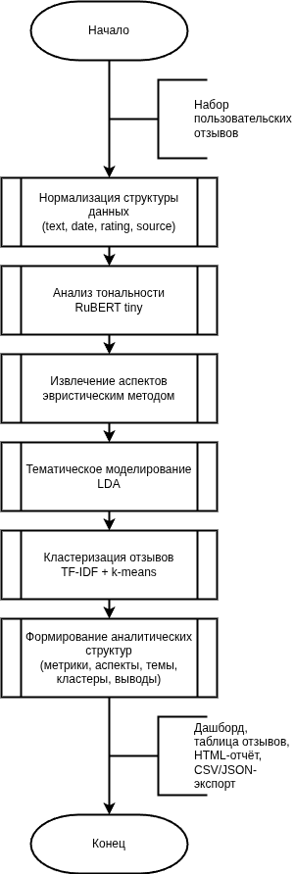
Рисунок 3.1 – Алгоритмический конвейер обработки пользовательских отзывов
Для наглядного представления начального этапа работы программного обеспечения целесообразно отдельно выделить схему импорта и подготовки пользовательских отзывов. На данной схеме отображаются поддерживаемые способы поступления данных, этапы их первичной проверки и приведения к единому формату, используемому в аналитическом конвейере.
Схема импорта и подготовки пользовательских отзывов представлена на рисунке 3.2.
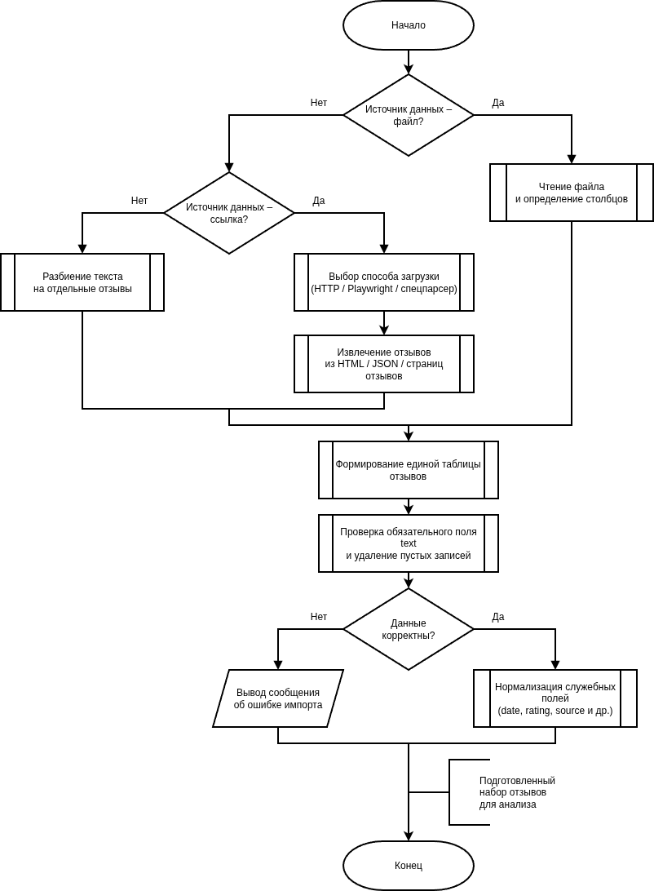
Рисунок 3.2 – Схема импорта и подготовки пользовательских отзывов

3.4 Проектирование алгоритмов анализа текстовых данных
В программном обеспечении ReviewAnalyzer для обработки пользовательских отзывов используется сочетание нейросетевых, эвристических и статистических методов анализа текстовых данных. Данный подраздел описывает алгоритмы, реализованные в системе для определения тональности, извлечения аспектов, тематического моделирования и кластеризации, а также показывает, каким образом математические модели преобразуются в прикладные аналитические представления.
3.4.1 Архитектура модели RuBERT для анализа тональности
Для определения тональности пользовательских отзывов в системе применяется модель cointegrated/rubert-tiny-sentiment-balanced. Она основана на архитектуре Transformer и предварительно обучена на русскоязычных текстах. После токенизации входной текст преобразуется в последовательность токенов, которая подаётся на вход нейронной сети. Внутренние слои модели формируют контекстные представления слов, а классификационная голова формирует логиты, которые затем преобразуются функцией Softmax в вероятности принадлежности отзыва к классам положительной, нейтральной и отрицательной тональности [9, 24, 40].
Структура обработки текста моделью RuBERT представлена на рисунке 3.3.
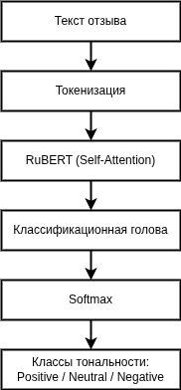
Рисунок 3.3 – Структура обработки текста моделью RuBERT
Структура обработки текста моделью RuBERT представлена на рисунке 3.3. После формирования контекстных представлений текста классификационный слой вычисляет логиты для каждого класса тональности. Для преобразования логитов в вероятности используется функция Softmax:
$$P\left(y_{i}\right)=\frac{e^{z_{i}}}{\sum_{j=1}^{n}{e^{z_{j}}}},$$
где z_{i} обозначает значение логита для i-го класса, а сумма в знаменателе вычисляется по всем классам тональности. Применение функции Softmax позволяет интерпретировать результат работы модели как вероятностное распределение и выбрать наиболее вероятную тональность отзыва.
В прикладной реализации результат работы модели сохраняется в виде двух основных выходов: predicted_sentiment и confidence. Первый определяет итоговую категорию тональности, а второй отражает уверенность модели в выбранном классе. Таким образом, нейросетевая модель используется не только как классификатор, но и как источник числовой оценки достоверности результата, применяемой далее в фильтрации, сводных метриках и HTML-отчёте.
3.4.2 Механизм самовнимания
Основой архитектуры Transformer является механизм самовнимания (Self-Attention). Он позволяет модели учитывать зависимость каждого слова от остальных слов последовательности и тем самым строить контекстно-зависимые представления текста. Для отзывов это особенно важно, так как оценочная окраска часто определяется не отдельными словами, а их сочетаниями, усилителями, отрицаниями и контекстом употребления.
Формальная запись механизма самовнимания приведена ниже:
$$Attention\left(Q, K, V\right)=softmax\left(\frac{QK^{T}}{\sqrt{d_{k}}}\right)V,$$
где матрица Q представляет запросы, матрица K – ключи, матрица V – значения, а d_{k} обозначает размерность векторов ключей. Данное выражение отражает вычисление весов внимания между элементами последовательности и формирование контекстно-зависимого представления текста.
В системе ReviewAnalyzer данный механизм используется опосредованно через готовую трансформерную модель RuBERT. Его применение позволяет корректнее интерпретировать сложные русскоязычные конструкции, учитывать дальние зависимости между токенами и уменьшать влияние локальных неоднозначностей, характерных для пользовательских отзывов.
3.4.3 Эвристический алгоритм извлечения аспектов
Извлечение аспектов в проекте реализовано облегчённым алгоритмом, сочетающим корпусную фильтрацию и элементы морфологической нормализации. На первом этапе текст каждого отзыва разбивается на токены, после чего для каждого токена выполняется приведение к нормальной форме и, при наличии морфологического анализатора, определяется часть речи. В качестве кандидатных аспектов преимущественно рассматриваются существительные, что позволяет сосредоточиться на предметных характеристиках товара или услуги.
Далее выполняется отсев коротких, слишком общих и неинформативных слов с использованием списка стоп-слов, а также фильтрация по корпусной частоте. Термы, недостаточно часто встречающиеся в наборе отзывов, исключаются из итогового списка аспектов, тогда как устойчиво повторяющиеся характеристики сохраняются. Такой подход не требует размеченного датасета, работает быстро в интерактивном приложении и обеспечивает приемлемую интерпретируемость результатов для последующего анализа проблемных зон.
3.4.4 TF-IDF-векторизация
Для подготовки текстов к кластеризации отзывы преобразуются в числовые признаки методом TF-IDF. Данный метод оценивает значимость каждого термина в пределах конкретного документа с учётом его распространённости по всему корпусу. В результате формируется разреженное векторное представление отзыва, пригодное для последующей работы алгоритмов машинного обучения.
Математическое описание TF-IDF-векторизации:
$$TFIDF\left(t,d\right)=TF\left(t,d\right) log\frac{N}{DF(t)},$$
где TF(t, d) показывает частоту термина t в документе d, DF(t) – число документов, содержащих данный термин, а N – общее количество документов в корпусе. Такое представление позволяет повысить значимость информативных слов и снизить влияние общеупотребительной лексики.
В реализации ReviewAnalyzer TF-IDF применяется с ограничением словаря признаков и учётом униграмм и биграмм, что позволяет учитывать как отдельные слова, так и устойчивые сочетания. Использование TF-IDF оправдано тем, что для задачи кластеризации важно не только присутствие слова в отзыве, но и его различительная способность в пределах всей совокупности текстов.

3.4.5 Алгоритм кластеризации K-Means
После векторизации отзывы группируются алгоритмом K-Means. Он выполняет итеративное разбиение множества объектов на k кластеров и минимизирует внутрикластерное расстояние между векторами отзывов и центрами кластеров. В рамках системы количество кластеров ограничивается сверху и подбирается с учётом размера набора данных, что предотвращает неустойчивое разбиение на малых выборках.
Критерий оптимизации алгоритма K-Means:
$$J=\sum_{i=1}^{k}{\sum_{xC_{i}}{{|\left|x-{}_{i}\right||}^{2}}},$$
где множество C_{i} обозначает i-й кластер, μ_{i} – его центроид, а минимизируемая величина характеризует внутрикластерное рассеяние. Тем самым формально задаётся критерий, по которому отзывы распределяются по группам со сходным содержанием.
Результат кластеризации используется в расширенном анализе для группировки схожих отзывов и быстрого перехода к характерным пользовательским сценариям. Таким образом, K-Means выполняет в системе функцию структурирования коллекции отзывов по сходству текстового содержания.
3.4.6 Тематическое моделирование LDA
Для выявления скрытых тематик в коллекции отзывов применяется алгоритм Latent Dirichlet Allocation. В системе он используется после предварительной нормализации токенов и удаления тематически неинформативных слов. На вход модели поступают аспектные представления отзывов, а при их недостаточности – исходные тексты отзывов, после чего каждый документ описывается как смесь тем, а каждая тема – как распределение вероятностей слов.
Практический результат применения LDA в ReviewAnalyzer заключается в автоматическом выделении наиболее обсуждаемых направлений: например, характеристик качества, эксплуатации, доставки или обслуживания. Для каждого отзыва определяется доминирующая тема, а для всей выборки формируется набор ключевых слов по темам, который далее визуализируется в интерфейсе расширенного анализа и включается в итоговый HTML-отчёт.

3.5 UML-диаграммы проектирования программного обеспечения
Для описания структуры программного обеспечения ReviewAnalyzer целесообразно использовать UML-диаграммы, отражающие состав подсистем и основные сценарии взаимодействия пользователя с приложением. Поскольку система является интерактивным веб-приложением, ключевыми являются диаграмма компонентов и диаграмма последовательности обработки пользовательского запроса.
Диаграмма компонентов отражает модульное разделение проекта. В качестве верхнего уровня выступает файл streamlit_app.py, который выполняет роль точки входа, инициализирует страницу Streamlit, запускает логирование, получает настройки пользователя и координирует вызовы UI-компонентов. Подсистема ui.dashboard отвечает за отображение интерфейса, фильтры, страницы анализа и экспорт таблиц.
Подсистема analysis_helpers содержит аналитическое ядро приложения. В ней реализованы подготовка входных данных, анализ тональности, извлечение аспектов, тематическое моделирование, кластеризация, расчет метрик качества, формирование выводов и рекомендаций. Подсистема review_parser отвечает за получение отзывов из веб-источников и ручного текста: она содержит общий сервис загрузки, HTTP-загрузчик, браузерный загрузчик, специализированные парсеры и функции извлечения отзывов из HTML/JSON.
Отдельно выделяется модуль app_logger, обеспечивающий централизованное журналирование действий приложения. Логирование используется при запуске системы, загрузке отзывов, выполнении анализа и обработке ошибок, что упрощает диагностику поведения программы во время демонстрации и тестирования.
UML-диаграмма компонентов программного обеспечения представлена на рисунке 3.4.
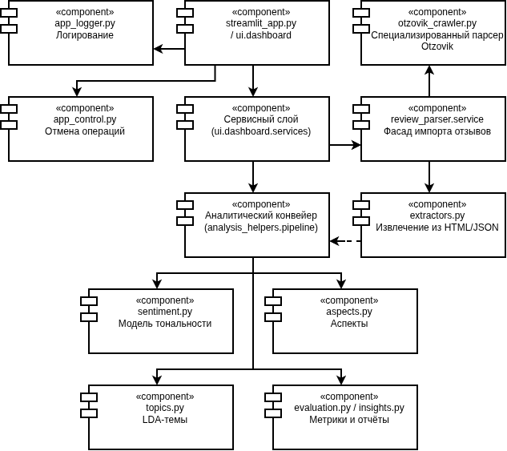
Рисунок 3.4 – UML-диаграмма компонентов программного обеспечения
Компонентная диаграмма показывает, что центральная координация сосредоточена в точке входа и сервисном слое интерфейса, тогда как импорт, аналитика и служебная инфраструктура отделены друг от друга. Такое построение упрощает замену отдельных модулей, например расширение подсистемы импорта новым веб-источником или обновление модели анализа тональности без переработки пользовательского интерфейса.
Диаграмма последовательности описывает основной сценарий работы пользователя. Пользователь загружает файл с отзывами или вводит ссылку/текст вручную. Интерфейс передает данные в сервисный слой, после чего запускается аналитический конвейер. Результаты анализа сохраняются в состоянии Streamlit и отображаются в виде краткого обзора, расширенного исследования, таблиц и отчета.
На рисунке 3.5 приведена UML-диаграмма последовательности обработки отзывов.
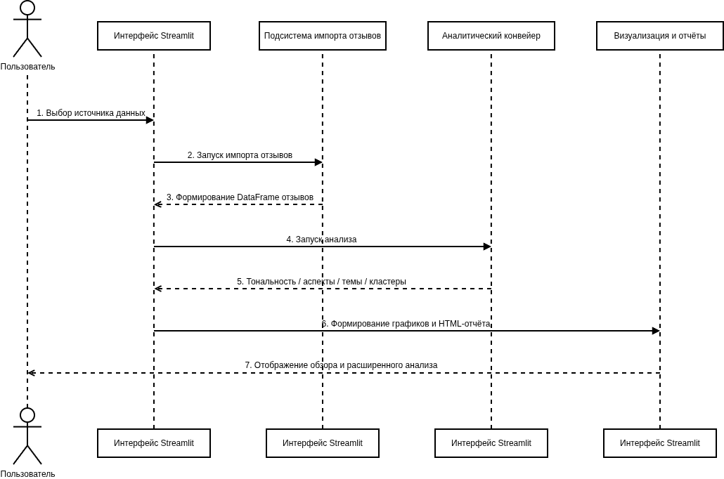
Рисунок 3.5 – UML-диаграмма последовательности обработки отзывов
Диаграмма последовательности дополнительно фиксирует границы ответственности между пользователем, интерфейсом, подсистемой импорта, аналитическим ядром и блоком визуализации. Благодаря этому становится ясно, что пользователь инициирует только высокоуровневые действия, тогда как загрузка данных, подготовка структуры, вычисление аналитических признаков и формирование представлений выполняются внутри программного контура автоматически.
Дополнительно в составе UML-моделей учитывается диаграмма вариантов использования, отражающая основные действия пользователя в системе ReviewAnalyzer. К ним относятся загрузка отзывов из файла, импорт по ссылке, ручной ввод текста, запуск анализа, просмотр краткого обзора, переход к расширенному анализу, экспорт результатов и отмена длительной операции.
Такая диаграмма позволяет зафиксировать границы пользовательского сценария и показать, какие действия выполняются непосредственно пользователем, а какие инициируют сервисные и аналитические подсистемы приложения.
Ниже представлена диаграмма вариантов использования программного обеспечения ReviewAnalyzer (рисунок 3.6).
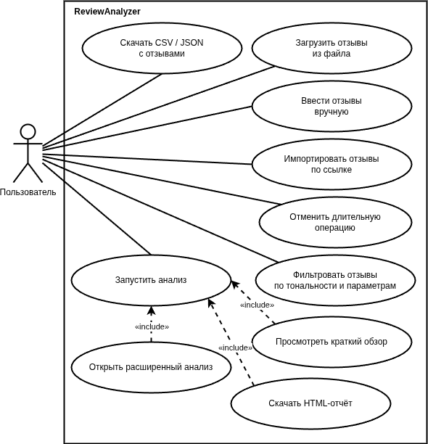
Рисунок 3.6 – UML-диаграмма вариантов использования программного обеспечения ReviewAnalyzer
Диаграмма вариантов использования важна не только как описание интерфейсных действий, но и как средство фиксации функциональных границ системы. Она показывает, какие сценарии считаются базовыми для конечного пользователя, а какие механизмы являются внутренними и не требуют отдельного прямого управления со стороны оператора.

3.6 Структура программного обеспечения
Структура программного обеспечения ReviewAnalyzer построена по модульному принципу. Такое разделение позволяет отделить пользовательский интерфейс от аналитического ядра, а также вынести функции импорта данных, логирования и вспомогательной обработки в самостоятельные компоненты. Это упрощает сопровождение проекта и позволяет расширять функциональность без изменения всей системы.
Главным файлом приложения является streamlit_app.py. Он задает конфигурацию Streamlit-страницы, запускает единое логирование в рамках текущего запуска, вызывает блок загрузки отзывов, получает настройки анализа, запускает обработку данных и распределяет результаты по основным вкладкам интерфейса. В приложении используются две основные вкладки: краткий обзор и расширенный анализ. Краткий обзор предназначен для быстрого получения итоговой оценки продукта, распределения тональности, динамики количества отзывов, ключевых тезисов и рекомендаций. Расширенный анализ предоставляет доступ к аспектам, темам, кластерам, таблицам отзывов, метрикам качества и HTML-отчету.
Пакет ui.dashboard содержит компоненты пользовательского интерфейса. Модуль components.py реализует заголовок приложения, блок выбора модели, элементы фильтрации, быстрый выбор тональности, сводные метрики и функции экспорта CSV. Модуль pages.py содержит вкладки загрузки отзывов из файла, по ссылке и вручную, а также страницы краткого обзора, исследования, качества модели, таблицы отзывов и HTML-отчета. Модуль research.py отвечает за отображение аспектов, тем, кластеров и временных периодов. Модуль services.py связывает интерфейс с аналитическим конвейером и обеспечивает запуск анализа для текущего набора отзывов.
Пакет analysis_helpers является аналитическим ядром проекта. В модуле pipeline.py реализуется основной конвейер analyze_reviews, нормализация данных, расчет аспектной статистики, тематическое моделирование, кластеризация, построение матрицы ошибок и подготовка таблиц сравнения. Модуль sentiment.py содержит функции получения моделей анализа тональности. Модуль aspects.py реализует эвристическое извлечение аспектов. Модуль topics.py отвечает за LDA-моделирование, evaluation.py – за расчет метрик качества, insights.py – за формирование автоматических выводов, рекомендаций и HTML-отчета.
Пакет review_parser отвечает за получение отзывов из внешних источников. В service.py реализован фасад fetch_reviews_from_url, выбирающий подходящий способ загрузки. Для простых страниц применяется HTTP-загрузка, для динамических страниц – браузерная загрузка на базе Playwright, а для отдельных сайтов предусмотрены специализированные парсеры. В частности, для Otzovik реализован двухэтапный сценарий: сначала выполняется обход страниц списка отзывов, затем осуществляется переход по отдельным страницам отзывов для извлечения полного текста, даты и оценки. Модуль extractors.py извлекает отзывы из HTML, JSON-LD и встроенных JSON-фрагментов. При невозможности автоматизированной загрузки пользователь может воспользоваться ручной вставкой текста отзывов.
Дополнительные компоненты включают app_logger.py, отвечающий за ведение журнала выполнения приложения с сохранением отдельного лог-файла для каждого запуска, а также вспомогательные служебные модули, обеспечивающие поддержку импорта данных, управления состоянием интерфейса и обработки пользовательских сценариев. Зависимости проекта перечислены в requirements.txt.
Структура основных модулей программного обеспечения приведена в таблице 3.2.
Таблица 3.2 – Структура основных модулей программного обеспечения
Компонент | Назначение
streamlit_app.py | Точка входа приложения, оркестрация загрузки, анализа и отображения результатов
ui.dashboard | Пользовательский интерфейс, вкладки, фильтры, таблицы, экспорт и отчет
analysis_helpers | Аналитический конвейер: тональность, аспекты, темы, кластеры, метрики
review_parser | Получение отзывов из URL, HTML/JSON-извлечение, браузерная загрузка, ручной импорт
app_logger.py | Централизованное логирование действий приложения с сохранением отдельного файла журнала для каждого запуска
app_control.py | Управление пользовательской отменой длительных операций

Таким образом, структура программного обеспечения обеспечивает разделение ответственности между модулями, упрощает тестирование отдельных компонентов и создает основу для дальнейшего развития системы: подключения новых источников данных, замены моделей машинного обучения, добавления новых видов визуализации и расширения экспортируемых отчетов.
Модульный принцип особенно важен для сопровождения и развития ReviewAnalyzer. Разделение интерфейсного, аналитического и импортного контуров позволяет независимо дорабатывать пользовательские сценарии, методы обработки текста и механизмы веб-импорта, не нарушая уже реализованные части системы. Это снижает риск регрессии при внесении изменений и делает проект более удобным для тестирования, локальной отладки и последующего расширения.
Помимо модульного разбиения, структура проекта включает логическую организацию файлов и каталогов. Файл streamlit_app.py выполняет роль точки входа, каталог ui/dashboard/ содержит экран загрузки данных, краткий обзор, расширенный анализ и средства формирования отчетов, каталог analysis_helpers/ включает модули анализа тональности, аспектов, тем, кластеров и оценки качества, а каталог review_parser/ объединяет браузерную и HTTP-загрузку, специализированные парсеры и извлечение отзывов из HTML/JSON.
Служебные компоненты app_logger.py и app_control.py обеспечивают соответственно единое логирование текущего запуска и механизм отмены длительных операций. Каталог logs/ предназначен для хранения файлов журналов, а requirements.txt фиксирует набор используемых зависимостей. Такое файловое построение делает проект прозрачным для сопровождения и облегчает дальнейшее расширение функциональности.

Таким образом, в третьей главе определены назначение, требования и состав входных и выходных данных программного обеспечения ReviewAnalyzer. Были спроектированы алгоритмы обработки и анализа отзывов, а также зафиксированы межмодульные связи и пользовательские сценарии с помощью UML-диаграмм. Сформированная проектная модель программного обеспечения стала основой для последующей практической реализации системы.

4 Реализация программного обеспечения

4.1 Общая характеристика программной реализации
Для наглядного представления реализованной программной структуры целесообразно привести схему основных модулей приложения ReviewAnalyzer и их взаимосвязей (рисунок 4.1). Такая схема позволяет показать распределение ответственности между интерфейсом, аналитическим ядром, подсистемой импорта данных и служебными компонентами.
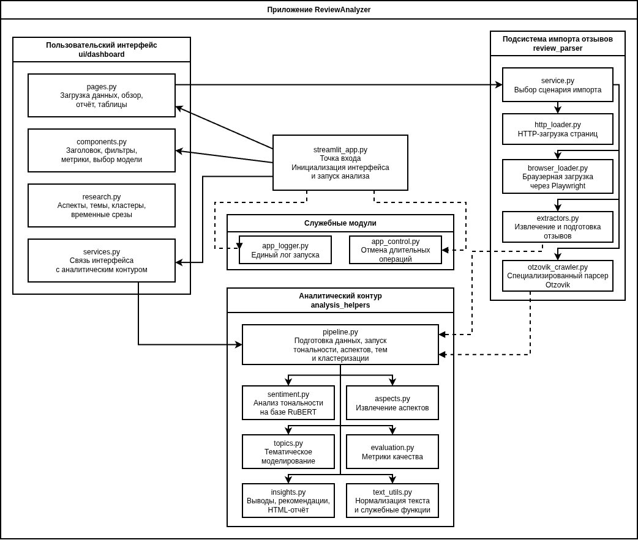
Рисунок 4.1 – Структура программных модулей ReviewAnalyzer
Реализация программного обеспечения ReviewAnalyzer выполнена как интерактивное веб-приложение, ориентированное на обработку пользовательских отзывов малого и среднего объема. Такой формат реализации соответствует поставленной задаче, поскольку позволяет объединить загрузку данных, аналитическую обработку и визуализацию результатов в едином интерфейсе без развёртывания сложной серверной инфраструктуры.
В качестве среды выполнения используется язык программирования Python, а основой пользовательского контура является фреймворк Streamlit. Выбор Python обусловлен наличием развитого набора библиотек для обработки текстов, машинного обучения, веб-автоматизации и построения интерактивных аналитических интерфейсов.
Программная реализация построена по модульному принципу. Отдельные компоненты отвечают за импорт данных, аналитический конвейер, отображение результатов, логирование и управление пользовательской отменой длительных операций. Такое разделение упрощает сопровождение кода и позволяет развивать проект без переработки всей системы.

4.2 Используемые программные средства и библиотеки
Для реализации программного обеспечения используются язык Python, среда разработки PyCharm, фреймворк Streamlit и набор библиотек, необходимых для обработки данных, визуализации, браузерной автоматизации и применения моделей обработки естественного языка [1, 10].
Ключевыми библиотеками проекта являются pandas для работы с табличными данными, beautifulsoup4 и requests для извлечения данных из веб-страниц, playwright для браузерной загрузки и взаимодействия с динамическими сайтами, plotly для построения интерактивных графиков, scikit-learn для кластеризации и вспомогательных метрик, а также torch и transformers для запуска трансформерной модели тональности.
Дополнительно в проекте используется openpyxl для чтения Excel-файлов. Такой набор программных средств обеспечивает поддержку полного цикла работы приложения: от импорта отзывов и их аналитической обработки до визуализации результатов и формирования итогового HTML-отчёта.

4.3 Реализация обработки и анализа данных
Аналитическая обработка отзывов реализована в модуле analysis_helpers.pipeline, который объединяет подготовку входных данных и последовательный запуск всех этапов NLP-конвейера. На первом этапе функция ensure_review_columns приводит входную таблицу к единому виду: определяется текстовый столбец, исключаются пустые отзывы, нормализуются метки тональности, а при отсутствии дополнительных полей формируются служебные значения для category, rating и date.
После нормализации данных набор отзывов передаётся в функцию analyze_reviews, которая координирует выполнение всего аналитического сценария. Внутри неё реализована пакетная обработка текстов, что особенно важно при использовании трансформерной модели RuBERT tiny: отзывы подаются на вход не по одному, а небольшими блоками, что позволяет сократить время вычислений и при этом сохранить устойчивость обработки при росте объёма входного набора.
Результаты определения тональности дополняются оценкой уверенности модели, после чего к каждому отзыву добавляются аспекты, тема и кластер. Таким образом, на выходе аналитического конвейера формируется не только итоговая метка тональности, но и расширенное описание отзыва, пригодное для последующей фильтрации, агрегации, визуализации и экспорта. Отдельные функции build_aspect_stats, build_topic_frames и build_clusters подготавливают табличные представления, которые затем напрямую используются во вкладках интерфейса и в HTML-отчёте.

4.4 Реализация парсеров пользовательских отзывов
Подсистема импорта отзывов реализована в пакете review_parser. Центральным элементом является фасад fetch_reviews_from_url, который нормализует исходную ссылку, определяет домен источника и выбирает подходящий способ загрузки: специализированный парсер, HTTP-загрузку, браузерную загрузку или общий сценарий обхода страницы.
Для отдельных сайтов реализованы специализированные парсеры. В текущей версии системы специализированный сценарий предусмотрен прежде всего для Otzovik: сначала выполняется обход страниц списка отзывов и сбор ссылок на отдельные карточки, затем последовательно загружаются страницы отзывов, из которых извлекаются полный текст, дата публикации и оценка.
Для отдельных сайтов реализованы специализированные парсеры. В частности, для Otzovik реализован двухэтапный сценарий: сначала выполняется обход страниц списка отзывов и сбор ссылок на отдельные карточки, затем последовательно загружаются страницы отзывов, из которых извлекаются полный текст, дата публикации и оценка.
Общий механизм загрузки строится на сочетании HTTP-запросов и браузерной автоматизации Playwright. Для простых страниц применяется requests, а при динамической генерации HTML или ограничениях доступа используется Chromium через Playwright. Модули browser_loader.py, http_loader.py и extractors.py обеспечивают загрузку содержимого, извлечение данных из HTML, JSON-LD и встроенных JSON-фрагментов, а также подготовку итогового DataFrame отзывов.
При невозможности автоматизированного получения данных система поддерживает ручную вставку текста отзывов. Дополнительно реализованы механизмы отображения прогресса парсинга, пользовательской отмены длительных операций и выгрузки распарсенных отзывов в CSV и JSON для последующей отладки или повторного анализа.
Важной особенностью реализации является отложенный запуск длительного импорта по ссылке. После нажатия пользователем кнопки загрузки параметры импорта сначала сохраняются в состоянии интерфейса, а сам парсинг запускается уже после повторной отрисовки страницы. Такой подход позволяет отобразить индикатор прогресса, не блокировать нижнюю часть интерфейса и предоставить пользователю рабочую кнопку отмены операции в течение всего времени импорта.
При успешной загрузке отзывы сохраняются в session_state вместе со служебными метаданными: именем источника, временем получения, количеством строк и составом столбцов. Это решение упрощает повторное использование уже собранных данных внутри одного сеанса работы, а также позволяет формировать корректные CSV- и JSON-выгрузки распарсенного набора без повторного обращения к внешнему сайту.

4.5 Реализация визуализации результатов обработки
Визуализация результатов реализована средствами Streamlit и Plotly. Краткий обзор содержит интегральную оценку товара, рейтинг по пятибалльной шкале, распределение тональности, динамику количества отзывов во времени, а также автоматически сформированные тезисы и рекомендации.
В расширенном анализе отображаются аспекты, темы, кластеры, таблица отзывов, показатели качества модели и HTML-отчёт. Для графического представления используются столбчатые диаграммы, интерактивные таблицы, распределения по темам и временным периодам, а также матрица ошибок при наличии эталонной разметки.
Пользовательский интерфейс реализован в файлах streamlit_app.py и пакете ui.dashboard. На верхнем уровне приложение предоставляет пользователю выбор источника данных, параметров анализа и фильтров, а затем разделяет результаты на две основные вкладки: краткий обзор и расширенный анализ. Экран загрузки данных организован по вкладкам «Ссылка», «Файл» и «Текст», что позволяет использовать единый сценарий анализа независимо от способа получения отзывов.
Отдельное внимание уделено экспортируемому HTML-отчёту. Он формируется модулем analysis_helpers.insights и содержит паспорт эксперимента, сводные метрики, таблицы распределения тональности, ключевые выводы, рекомендации и сериализованный JSON-блок с метаданными. Такой формат удобен для сохранения результатов отдельных прогонов и их последующего сопоставления.
Дополнительно в интерфейсе реализован предметный словарь, позволяющий пользователю указать значимые термины предметной области и получить по ним отдельную сводную таблицу. Такая возможность делает отчёт не только итоговым документом, но и инструментом прикладной интерпретации результатов, когда необходимо быстро проверить упоминания конкретных характеристик товара или услуги.
Раздел визуализации построен таким образом, чтобы один и тот же результат анализа можно было рассматривать на двух уровнях детализации. Краткий обзор предназначен для быстрого получения интегральной оценки и ключевых тезисов, тогда как расширенный анализ предоставляет доступ к аспектам, темам, кластерам, таблице отзывов, матрице ошибок и средствам экспорта. Такое разделение снижает перегрузку интерфейса и делает приложение удобным как для демонстрации, так и для более детального исследования набора отзывов.

4.6 Организация запуска программного обеспечения
Запуск программного обеспечения выполняется командой streamlit run streamlit_app.py. При прямом запуске файла как обычного Python-скрипта приложение выводит пользователю сообщение о необходимости использования Streamlit и завершает выполнение, что предотвращает некорректный сценарий старта.
При инициализации приложения задаётся конфигурация страницы, создаётся единый лог текущего запуска и подготавливается пользовательский интерфейс. В процессе работы журналирование выполняется для запуска приложения, импорта отзывов, выполнения анализа, фильтрации данных и обработки исключительных ситуаций. Файлы журналов сохраняются в каталог logs с временной меткой в имени.
Для браузерной загрузки отзывов используются зависимости Playwright и установленный Chromium. В интерфейсе поддерживаются скрытый и видимый режимы браузера, что позволяет при необходимости пройти антибот-проверку вручную. Такой вариант запуска особенно важен для сайтов, ограничивающих доступ к HTML-структуре без полноценной браузерной сессии.
Запуск приложения сопровождается инициализацией единого лог-файла текущего сеанса. В журнале фиксируются основные этапы работы: старт интерфейса, запрос на импорт отзывов, запуск анализа, применение фильтров, ошибки загрузки и пользовательская отмена длительной операции. Такое решение повышает удобство сопровождения проекта и упрощает диагностику проблем при работе с внешними веб-источниками и большими наборами отзывов.

Таким образом, в четвёртой главе рассмотрены особенности практической реализации программного обеспечения, включая используемые библиотеки, аналитический конвейер, импорт отзывов и визуализацию результатов. Показано, что модульная архитектура обеспечивает объединение загрузки отзывов, их анализа и формирования отчётов в едином пользовательском интерфейсе. В результате глава фиксирует завершённую программную реализацию ReviewAnalyzer, готовую к тестированию и эксплуатации.

5 Тестирование программного обеспечения

5.1 Среда и объект тестирования
Тестирование программного обеспечения ReviewAnalyzer проводилось в условиях локального запуска на персональном компьютере под управлением Linux с использованием интерпретатора Python, фреймворка Streamlit и зависимостей, перечисленных в файле requirements.txt. В качестве объекта тестирования рассматривалось интерактивное веб-приложение, включающее пользовательский интерфейс, аналитический конвейер обработки отзывов, подсистему импорта данных из файлов, вручную введённого текста и веб-источников, а также служебные модули логирования и управления длительными операциями [3].
Проверка выполнялась на наборах пользовательских отзывов различного объёма и происхождения, включая локальные CSV/XLSX-файлы и данные, полученные с веб-ресурсов при помощи специализированного парсера Otzovik. Для автоматизированного запуска тестов использовались встроенный модуль unittest и отдельный сценарий запуска tools/run_tests.py, формирующий наглядный сводный отчёт по результатам проверок. Отдельное внимание уделялось сценариям работы с отзывами на русском языке, корректности обработки дат, оценок и служебных полей, а также устойчивости приложения при отсутствии части метаданных.

5.2 Функциональное тестирование основных пользовательских сценариев
Функциональное тестирование было направлено на проверку основных сценариев использования приложения. В рамках данного этапа контролировалась корректность загрузки отзывов из трёх поддерживаемых источников: по ссылке, из файла и через ручную вставку текста. Для каждого сценария проверялось, что после поступления данных приложение запускает аналитический конвейер, формирует краткий обзор, предоставляет вкладку расширенного анализа и позволяет экспортировать результаты в HTML, CSV и JSON. На текущем этапе в проекте реализовано 27 автоматизированных тестов, покрывающих подготовку данных, сервисный слой, ручной ввод, формирование аналитических выводов, генерацию HTML-отчёта, правила построения ссылок и обработку логов.
Дополнительно проверялись пользовательские действия, связанные c применением фильтров, просмотром таблицы отзывов, открытием тематических и аспектных представлений, а также использованием кнопки отмены длительной операции. Отдельный набор fixture-тестов был построен на сохранённых HTML-страницах Otzovik: странице списка отзывов и двух detail-страницах. По результатам тестирования подтверждено, что перечисленные сценарии выполняются без нарушения логики приложения и приводят к ожидаемому обновлению аналитических представлений.
В таблице 5.1 представлены результаты тестирования основных пользовательских сценариев.
Таблица 5.1 – Результаты тестирования основных пользовательских сценариев
Сценарий | Проверяемая функция | Ожидаемый результат | Фактический результат | Статус
Загрузка отзывов из файла | Импорт CSV/XLSX и подготовка DataFrame | Отзывы успешно загружаются, обязательный столбец text определяется корректно | Сценарий выполняется успешно, данные передаются в аналитический контур | Успешно
Импорт отзывов по ссылке | Получение данных с веб-источника и запуск специализированного парсера Otzovik | Система загружает доступные отзывы, отображает прогресс и формирует итоговый набор данных | Отзывы импортируются, прогресс отображается, итоговый набор формируется корректно | Успешно
Ручной ввод отзывов | Разделение текста на отдельные отзывы и фильтрация шума | После вставки текста создаётся корректный набор отзывов для анализа | Ручной ввод обрабатывается корректно, шумовые фрагменты исключаются | Успешно
Продолжение таблицы 5.1 – Результаты тестирования основных пользовательских сценариев
Сценарий | Проверяемая функция | Ожидаемый результат | Фактический результат | Статус
Запуск анализа тональности | Применение модели RuBERT и расчёт confidence | Для каждого отзыва формируются предсказанная тональность и показатель уверенности | Предсказания и оценки уверенности формируются без ошибок | Успешно
Построение аспектов, тем и кластеров | Формирование исследовательских представлений | Система строит аспектную статистику, темы и кластеры для текущего набора отзывов | Исследовательские представления формируются и отображаются корректно | Успешно
Экспорт результатов | Формирование HTML-, CSV- и JSON-выгрузок | Пользователь может сохранить результаты анализа во внешние файлы | Экспорт выполняется успешно, структура выходных данных соответствует ожиданиям | Успешно
Отмена длительной операции | Прерывание анализа или парсинга по запросу пользователя | Операция прерывается без аварийного завершения приложения | Механизм отмены работает корректно, пользователю выводится диагностическое сообщение | Успешно
Логирование и обработка ошибок | Ведение единого лога запуска и выдача диагностических сообщений | Ошибки и служебные события фиксируются в лог-файле, пользователю выводятся понятные сообщения | Логирование и обработка ошибок функционируют корректно | Успешно

5.3 Проверка корректности результатов анализа
Проверка корректности результатов анализа включала сопоставление автоматически рассчитанных показателей с содержанием входного набора отзывов и ожидаемой структурой выходных данных. Контролировалось наличие в итоговой таблице столбцов с предсказанной тональностью, уверенностью модели, аспектами, темами и кластерами, а также согласованность сводных метрик с распределением отзывов по классам. Для парсера Otzovik дополнительно проверялась корректность извлечения ссылок со страницы списка, правильность сборки полного текста отзыва, отсутствие дублирования префиксов «Достоинства» и «Недостатки», а также корректное определение рейтинга отдельного отзыва.
Для оценки практической пригодности результатов анализировались HTML-отчёты, формируемые приложением. Сравнивались итоговая оценка товара, распределение предсказанных классов, матрица ошибок при наличии эталонных меток и интерпретируемые выводы. В ходе fixture-тестирования Otzovik был выявлен и устранён дефект, при котором вместо рейтинга конкретного отзыва в итоговую структуру данных попадал агрегированный рейтинг товара. После корректировки селекторов парсер начал извлекать именно пользовательскую оценку текущего отзыва, что повысило достоверность итоговых меток и аналитики.

5.4 Проверка обработки ошибок и граничных случаев
Отдельный этап тестирования был посвящён обработке ошибок и граничных случаев. Проверялись сценарии загрузки пустого файла, отсутствия обязательного текстового столбца, передачи некорректной ссылки, недоступности внешнего источника, блокировки со стороны антибот-защиты, а также анализа малых выборок отзывов. Для каждого случая контролировалось наличие понятного диагностического сообщения и отсутствие аварийного завершения работы приложения. На уровне модульных тестов дополнительно проверялись ситуации с пустыми и слишком короткими фрагментами ручного ввода, отсутствием файла для анализа, повторяющимися ссылками на отзывы и необходимостью очистки устаревших лог-файлов.
Результаты проверки обработки ошибок и граничных случаев приведены в таблице 5.2.
Таблица 5.2 – Проверка обработки ошибок и граничных случаев
Ситуация | Проверяемый механизм | Ожидаемый результат | Фактический результат | Статус
Пустой файл или отсутствие данных | Валидация входного набора | Приложение выводит понятное сообщение и не запускает анализ | Некорректный сценарий перехватывается, пользователь получает уведомление | Успешно
Отсутствие столбца text | Проверка обязательного поля | Система сообщает об ошибке структуры входных данных | Ошибка структуры обрабатывается корректно без аварийного завершения | Успешно
Некорректная ссылка на веб-источник | Обработка ошибок импорта | Пользователь получает диагностическое сообщение о невозможности загрузки | Сценарий завершается управляемо с записью в лог | Успешно
Антибот-проверка или недоступность источника | Браузерный импорт и обработка исключений | Система либо ждёт ручного прохождения, либо завершает импорт с понятным сообщением | Поведение соответствует ожидаемому сценарию и фиксируется в логах | Успешно
Малый объём выборки | Устойчивость аналитического контура | Анализ выполняется без ошибок даже на небольшом числе отзывов | Контур отрабатывает корректно, недоступные представления деградируют безопасно | Успешно

Продолжение таблицы 5.2 – Проверка обработки ошибок и граничных случаев
Ситуация | Проверяемый механизм | Ожидаемый результат | Фактический результат | Статус
Повторяющиеся ссылки и короткие фрагменты | Подготовка распарсенных отзывов | Дубликаты не искажают результат, непустые короткие отзывы обрабатываются корректно | Подготовка данных выполняется согласно ожиданиям | Успешно
Превышение лимита логов | Очистка устаревших журналов | Сохраняются только последние 20 файлов логов | Механизм очистки работает корректно | Успешно

Также оценивалась устойчивость системы при частично заполненных данных: отсутствии дат, пользовательских оценок, категорий или части отзывов на странице при браузерном импорте. Реализованные механизмы нормализации, логирования и защитной обработки исключений позволили сохранить работоспособность приложения и обеспечить пользователю управляемое поведение системы даже в условиях неполных или проблемных входных данных. Отдельно подтверждена корректность работы механизма сохранения единого лог-файла в рамках одного запуска приложения и автоматического удаления устаревших журналов сверх установленного лимита.

Таким образом, в пятой главе выполнено тестирование основных пользовательских сценариев, корректности аналитических результатов и обработки ошибок в типовых и граничных режимах. Автоматизированный контур, включающий 27 тестов, подтвердил корректность подготовки данных, генерации отчётов, логирования и парсинга отзывов Otzovik. Полученные результаты позволяют считать разработанное программное обеспечение работоспособным и пригодным для дальнейшего использования и развития.

6 Программная документация

6.1 Описание применения
Программное обеспечение ReviewAnalyzer предназначено для автоматизированного анализа и визуализации пользовательских отзывов о товарах, услугах и цифровых сервисах. Система ориентирована на работу с неструктурированными русскоязычными текстами и позволяет получать интерпретируемые аналитические результаты без необходимости ручного просмотра всего массива отзывов [11, 15, 23].
Область применения программного обеспечения включает задачи бизнес-аналитики, мониторинга пользовательского опыта, предварительной оценки восприятия товара по отзывам, а также исследовательские и учебные сценарии, связанные с обработкой естественного языка. В качестве пользователей системы могут выступать аналитики, маркетологи, специалисты по качеству продукции, исследователи и конечные пользователи, которым необходимо быстро получить сводную картину по отзывам. Сходные подходы применяются также при анализе пользовательского контента в социальных медиа [34] и в учебно-исследовательских сценариях обработки данных [35].
Входными данными для ReviewAnalyzer являются отзывы, загруженные из CSV/XLSX-файлов, полученные по ссылке на веб-источник или введённые вручную в текстовом виде. Результатом применения системы являются предсказанные значения тональности, статистика аспектов, тематические и кластерные представления, сводные графики, таблицы отзывов, а также HTML-отчёт и выгрузки в CSV/JSON. Ограничением применения является зависимость автоматизированного импорта от доступности HTML-данных и отсутствия жёстких антибот-ограничений на стороне внешнего веб-источника [4].

6.2 Руководство оператора
Для запуска программного обеспечения оператор должен открыть терминал в каталоге проекта и выполнить команду streamlit run streamlit_app.py. После запуска в веб-браузере открывается главное окно приложения ReviewAnalyzer, содержащее элементы выбора источника данных и вкладки представления результатов анализа (рисунок 6.1).
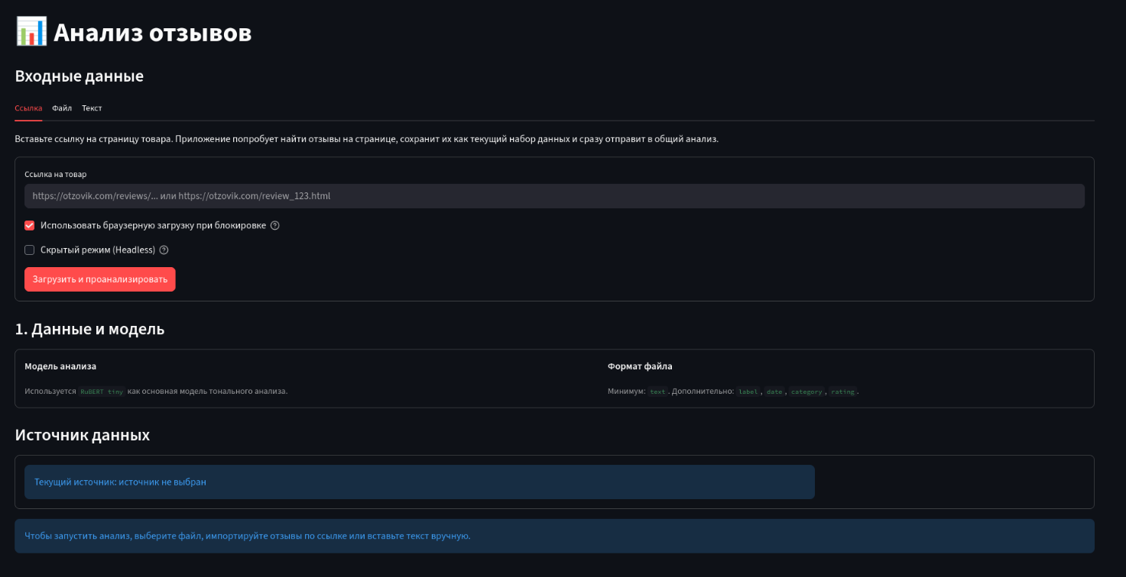
Рисунок 6.1 – Главное окно программного обеспечения ReviewAnalyzer
Для корректного выполнения программы оператору необходимы установленный интерпретатор Python версии 3.9 и выше, доступ к зависимостям проекта, современный веб-браузер и возможность запуска команды streamlit run streamlit_app.py. При импорте отзывов по ссылке дополнительно требуется доступ к сети Интернет, а при обработке динамически формируемых страниц – установленный браузер Chromium, развёртываемый средствами Playwright.
Работа оператора начинается с выбора способа поступления отзывов. В верхней части интерфейса отображаются вкладки «Ссылка», «Файл» и «Текст», позволяющие использовать веб-источник, локальный набор данных или ручную вставку отзывов соответственно (рисунок 6.2).
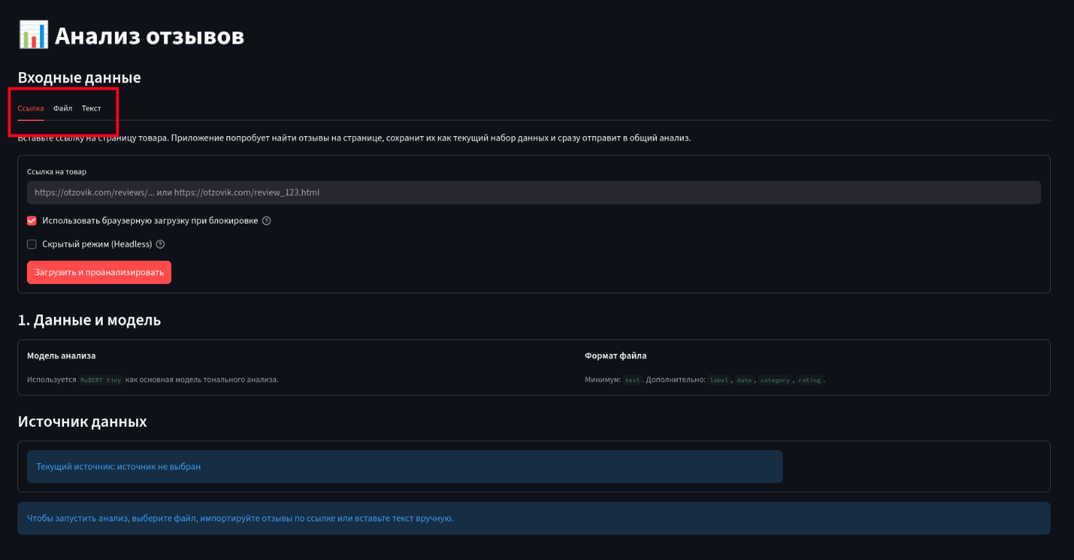
Рисунок 6.2 – Интерфейс выбора способа импорта пользовательских отзывов
Во вкладке «Ссылка» оператор указывает адрес страницы с отзывами. При необходимости может быть включена браузерная загрузка, позволяющая обрабатывать динамически формируемое содержимое страницы. Если внешний ресурс использует антибот-проверку, оператор вручную завершает прохождение капчи, после чего импорт продолжается в штатном режиме.
Во вкладке «Файл» загружается CSV- или Excel-файл с отзывами. Во вкладке «Текст» оператор вставляет отзывы вручную, если автоматизированный импорт невозможен или требуется быстрый локальный эксперимент на небольшом наборе данных. После поступления данных система автоматически формирует внутреннюю таблицу отзывов и отображает её объём.
По завершении анализа становятся доступны краткий обзор, расширенный анализ, таблица отзывов, показатели качества и HTML-отчёт. В кратком обзоре отображаются интегральная оценка товара, пятибалльный рейтинг, распределение тональности, динамика количества отзывов, а также автоматически сформированные тезисы и рекомендации (рисунок 6.3).
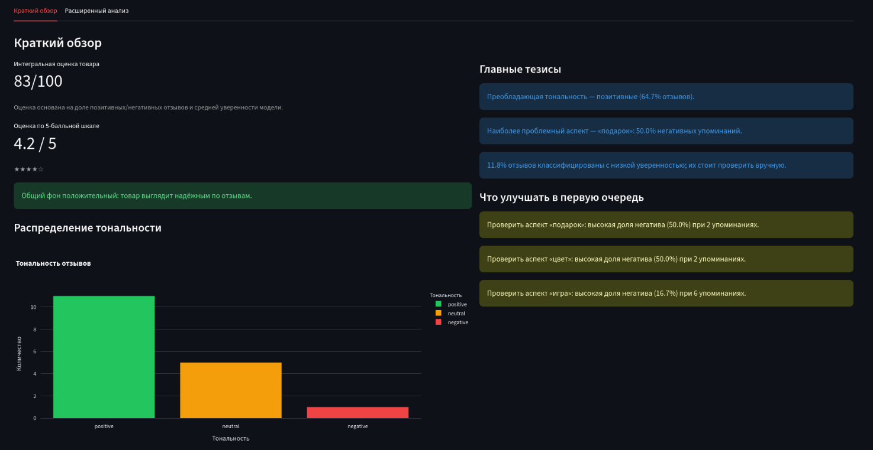
Рисунок 6.3 – Краткий обзор результатов анализа отзывов
Краткий обзор предназначен для быстрого восприятия результатов и используется как основной экран первичной интерпретации. Оператор может оценить общий баланс позитивных и негативных отзывов, просмотреть изменение числа отзывов по времени и сопоставить итоговые тезисы с числовыми показателями.
В расширенном анализе оператор получает доступ к аспектам, темам, кластерам, временным срезам и исходным текстам отзывов (рисунок 6.4). Для уточнения картины допускается использование фильтров по тональности, категории, диапазону уверенности модели и ключевым словам. Такой режим предназначен для детального исследования причин пользовательского недовольства или положительных оценок.
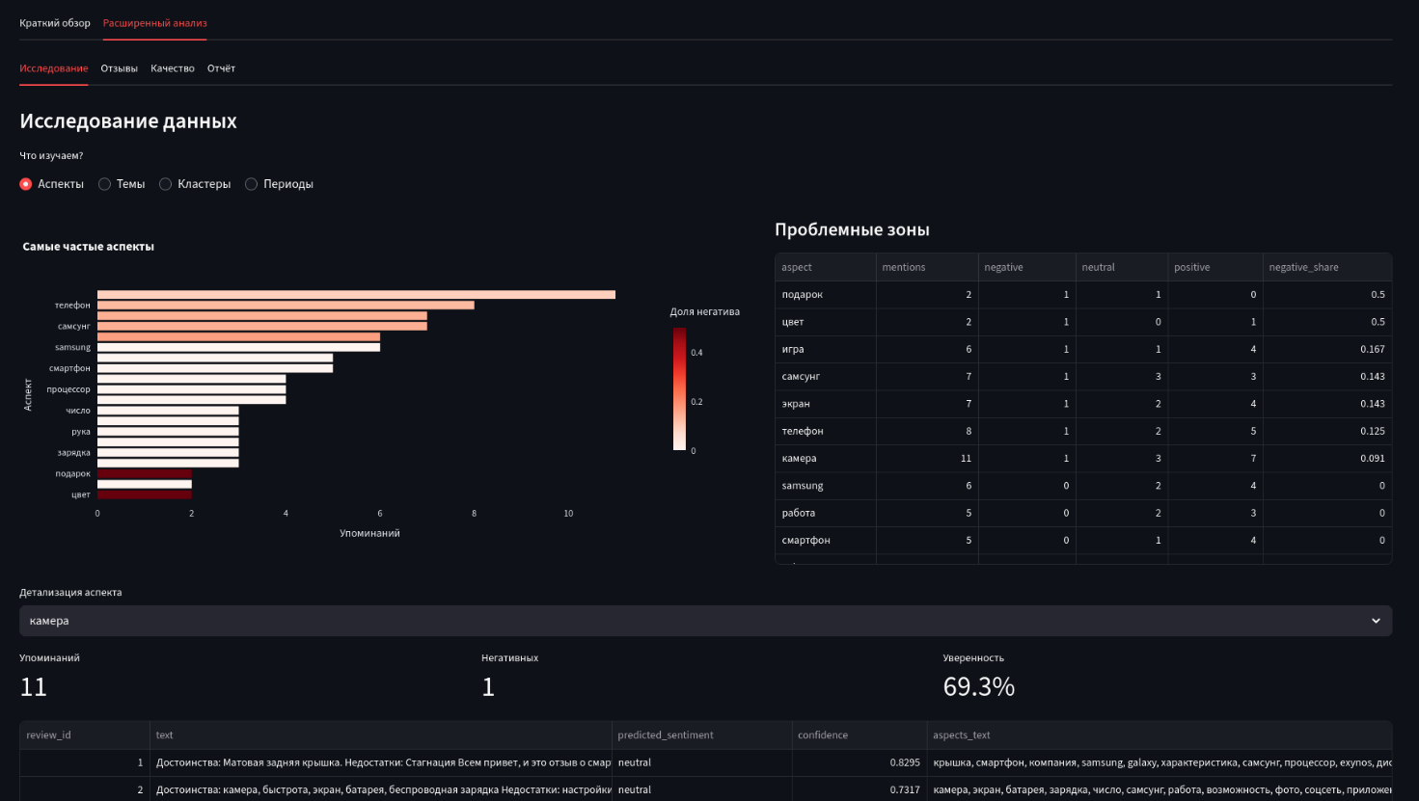
Рисунок 6.4 – Вкладка расширенного анализа результатов обработки
Для сохранения результатов предусмотрены скачивание HTML-отчёта (рисунок 6.5) и выгрузка отзывов в CSV/JSON. Кроме того, оператор может перейти к таблице отзывов, где доступны просмотр исходных текстов, предсказанной тональности, уверенности модели, аспектов, тем и кластеров. При длительной операции допускается использование кнопки отмены; при ошибках загрузки или анализа приложение выводит поясняющие диагностические сообщения.
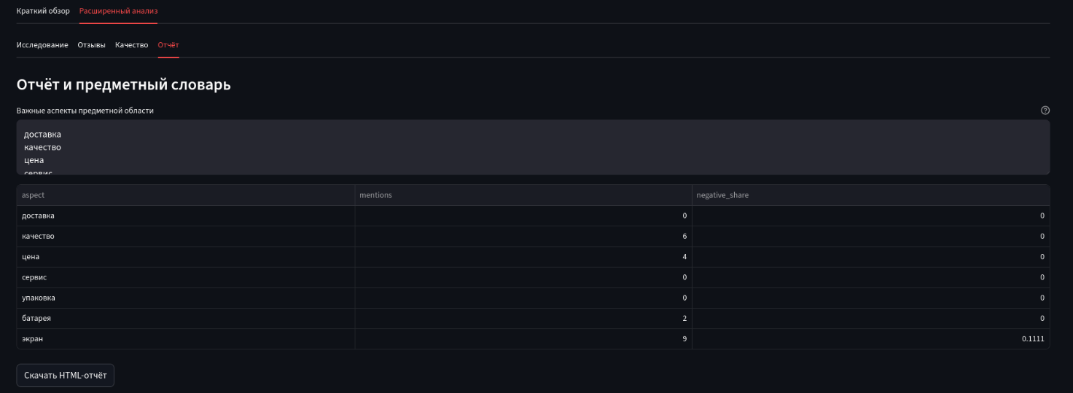
Рисунок 6.5 – Интерфейс формирования и экспорта HTML-отчёта
В процессе эксплуатации программного обеспечения оператор может сталкиваться как с информационными сообщениями, сопровождающими штатный ход работы системы, так и с сообщениями об ошибках и предупреждениями, возникающими при загрузке отзывов, запуске анализа или обработке внешних источников данных. Для обеспечения корректного взаимодействия пользователя с системой целесообразно отдельно рассмотреть основные сообщения, формируемые программным обеспечением ReviewAnalyzer, их содержание и рекомендуемые действия оператора при их появлении. Соответствующие сведения приведены в таблице 6.1.
Таблица 6.1 – Сообщения оператору, их описание и рекомендуемые действия
Сообщение | Описание | Действия оператора
«Чтобы запустить анализ, выберите файл, импортируйте отзывы по ссылке или вставьте текст вручную» | В систему ещё не загружены входные данные, поэтому запуск аналитического сценария невозможен. | Выбрать один из поддерживаемых способов загрузки отзывов: по ссылке, из CSV/XLSX-файла или через ручную вставку текста.
«Не удалось прочитать файл: ...» | Выбранный CSV/XLSX-файл не удалось разобрать из-за неверного формата, повреждения файла или отсутствия ожидаемой структуры данных. | Проверить корректность файла, убедиться в наличии столбца с текстом отзывов и повторить загрузку. При необходимости пересохранить файл в CSV или XLSX.
«Не удалось выделить отзывы из текста. Разделяйте отзывы пустыми строками» | Вставленный вручную текст не содержит разделителей, по которым система может выделить отдельные отзывы. | Разбить отзывы пустыми строками, убедиться в наличии содержательного текста и повторно нажать кнопку использования вставленных отзывов.

Продолжение таблицы 6.1 – Сообщения оператору, их описание и рекомендуемые действия
Сообщение | Описание | Действия оператора
«Не удалось загрузить отзывы: ...» | Автоматический импорт по ссылке завершился ошибкой: страница недоступна, структура сайта изменилась, требуется дополнительная браузерная обработка или сайт ограничил доступ. | Проверить корректность ссылки, повторить импорт с включённой браузерной загрузкой, при необходимости пройти антибот-проверку вручную либо использовать локальный файл или ручную вставку.
«Сайт ограничил доступ во время загрузки. Анализ выполнен на основе частично собранных данных» | Система получила только часть отзывов, однако собранный набор данных всё же сохранён и может быть проанализирован. | Оценить достаточность частично загруженного набора. При необходимости повторить импорт позже, использовать другой источник или подготовить локальный файл с отзывами.
«Операция отменена пользователем» | Пользователь нажал кнопку отмены во время длительного импорта или анализа, поэтому текущая операция завершена контролируемо. | При необходимости повторно запустить импорт или анализ. Если отмена была случайной, заново инициировать нужный пользовательский сценарий.
«Не удалось выполнить анализ: ...» | Аналитический конвейер не смог завершить обработку загруженных отзывов. Возможные причины: отсутствие текстового столбца, некорректные данные или внутренняя ошибка на этапе подготовки либо анализа. | Проверить, что в наборе присутствуют текстовые отзывы, повторить загрузку данных и затем снова запустить анализ. При повторении ошибки обратиться к журналу приложения в каталоге «logs».

6.3 Руководство программиста
Программное обеспечение реализовано на языке Python и организовано по модульному принципу. Точкой входа является файл streamlit_app.py, который инициализирует интерфейс Streamlit, логирование, загрузку данных и запуск аналитического конвейера. Пользовательский интерфейс сосредоточен в пакете ui.dashboard: components.py отвечает за элементы управления, pages.py – за основные страницы, research.py – за специализированные исследовательские представления, services.py – за передачу данных в аналитический контур. Такой подход согласуется с общими принципами разработки прикладных систем на Python [5, 6].
Аналитическая логика расположена в пакете analysis_helpers. Модуль pipeline.py объединяет подготовку входных данных и последовательный запуск анализа тональности, извлечения аспектов, тематического моделирования, кластеризации и вычисления вспомогательных метрик. Модули sentiment.py, aspects.py, topics.py, evaluation.py и insights.py отвечают за отдельные этапы обработки и формирование итоговых аналитических артефактов. Подобное сочетание нейросетевых и статистических методов соответствует прикладным сценариям использования современных моделей искусственного интеллекта [8].
Подсистема импорта размещена в пакете review_parser. Модуль service.py управляет общим сценарием получения отзывов по ссылке, http_loader.py и browser_loader.py отвечают за HTTP- и браузерную загрузку, extractors.py реализует выделение отзывов из HTML и JSON-фрагментов, manual.py поддерживает ручной ввод, а otzovik_crawler.py содержит специализированный сценарий парсинга отзывов с сайта Otzovik. При развитии проекта рекомендуется сохранять разделение интерфейсного, аналитического и импортного контуров без смешения их ответственности.
При внесении изменений программисту рекомендуется придерживаться следующего порядка работы: внести корректировки в соответствующий модуль, выполнить локальный запуск приложения командой streamlit run streamlit_app.py, проверить корректность пользовательского сценария и затем запустить автоматизированный тестовый контур. Такой порядок позволяет последовательно контролировать как внутреннюю корректность кода, так и его проявление в пользовательском интерфейсе.
Для верификации изменений используется набор автоматизированных тестов, расположенный в каталоге tests. Запуск выполняется командой python3 tools/run_tests.py. Набор тестов покрывает подготовку входных данных, обработку ручного ввода, генерацию HTML-отчёта, правила построения ссылок, работу служебных модулей логирования, а также разбор сохранённых HTML-страниц Otzovik. При изменении логики импорта, аналитического контура или визуализации рекомендуется сначала выполнить модульные тесты, а затем повторно проверить основной пользовательский сценарий в интерфейсе приложения.
Для подготовки рабочего окружения программисту рекомендуется создать отдельное виртуальное окружение Python, установить зависимости командой pip install -r requirements.txt и, при необходимости обработки динамических сайтов, выполнить playwright install chromium. Поскольку модель RuBERT tiny и браузерный движок могут загружаться в систему при первом запуске, после развёртывания окружения следует один раз выполнить пробный запуск приложения и убедиться в доступности внешних сетевых ресурсов.
При расширении функциональности необходимо сохранять единый контракт представления отзывов: входной DataFrame должен содержать как минимум поле text, а вычисляемые столбцы predicted_sentiment, confidence, aspects, topic_label и cluster_label формируются в аналитическом контуре. Изменения, затрагивающие session_state, механизм отмены операций и формирование HTML-отчёта, следует сопровождать обновлением тестов и повторной проверкой лог-файлов в каталоге logs, поскольку именно они позволяют отследить причины отказа импорта, ошибок анализа и некорректного поведения интерфейса. При сопровождении такого решения важно также контролировать состав сложных структур данных и производных представлений, формируемых в памяти приложения [19].
При обращении к программе программист использует как основной сценарий запуска веб-интерфейса команду streamlit run streamlit_app.py, так и вспомогательные вызовы служебных компонентов. Для регрессионной проверки применяется команда python3 tools/run_tests.py, а для настройки браузерного импорта – playwright install chromium. Передача параметров между модулями осуществляется через DataFrame с унифицированными столбцами и через состояние Streamlit, поэтому при изменении сигнатур функций необходимо одновременно проверять корректность вызывающих модулей и совместимость сохраняемых атрибутов.
К сообщениям, значимым для программиста при сопровождении системы, относятся исключения вида ValueError при отсутствии обязательного текстового столбца, RuntimeError при отмене длительной операции пользователем, а также диагностические записи в лог-файлах, фиксирующие ошибки импорта, парсинга и аналитической обработки. При появлении таких сообщений программист должен сопоставить текст ошибки с текущим сценарием, проверить входные данные, воспроизвести проблему на локальном тестовом наборе и при необходимости дополнить модульные тесты для предотвращения повторного возникновения дефекта.

6.4 Руководство системного программиста
Системный программист обеспечивает развёртывание приложения на рабочей станции или сервере, подготовку программного окружения и контроль доступности зависимостей. Для штатной работы ReviewAnalyzer требуется установленный Python версии 3.9 и выше, доступ к пакетам из файла requirements.txt, возможность записи в каталог проекта и, для анализа отзывов по ссылке, установленный Chromium для Playwright. При первом запуске также необходимо обеспечить доступ к сети Интернет для загрузки файлов предобученной модели RuBERT tiny и служебных компонентов браузерной автоматизации.
После подготовки окружения следует установить зависимости командой pip install -r requirements.txt, выполнить playwright install chromium и запустить приложение командой streamlit run streamlit_app.py. При размещении на выделенном узле допускается запуск с указанием сетевого адреса и порта сервера Streamlit; после этого необходимо проверить открытие веб-интерфейса в браузере и корректность записи диагностических файлов в каталог logs. Для контроля состояния приложения используются лог-файлы вида log_YYYY-MM-DD_HH-MM-SS.txt, автоматически создаваемые модулем app_logger.py.
Структурно программа включает интерфейсный контур, аналитический контур, подсистему импорта отзывов и служебные модули сопровождения. Интерфейсный уровень представлен файлами streamlit_app.py и модулями пакета ui.dashboard, аналитическая обработка сосредоточена в пакете analysis_helpers, сценарии получения отзывов размещены в пакете review_parser, а функции логирования и управления отменой операций реализованы в модулях app_logger.py и app_control.py. Связь между этими частями осуществляется через унифицированные табличные данные, объекты результатов анализа и состояние пользовательской сессии Streamlit.
При сопровождении системы особое внимание следует уделять ошибкам чтения входных файлов, невозможности выделить отзывы из текста, сбоям импорта по ссылке и исключениям аналитического конвейера. В случае отказа рекомендуется последовательно проверить доступность исходного веб-ресурса, наличие интернет-соединения, установку браузерных компонентов Playwright, права на запись во временные каталоги и содержимое последних лог-файлов. После устранения причины сбоя допускается повторный запуск приложения и повторная загрузка данных; если внешний сайт блокирует автоматизированный доступ, системный программист должен рекомендовать оператору альтернативный импорт через CSV/XLSX-файл или ручной ввод отзывов.
Минимально рекомендуемая конфигурация рабочей станции или серверного узла включает операционную систему с установленным Python 3.9 и выше, не менее 8 Гбайт оперативной памяти, не менее 2 Гбайт свободного дискового пространства для зависимостей, лог-файлов и кэша модели, а также стабильное подключение к сети Интернет для загрузки предобученной модели и выполнения импорта отзывов по ссылке. При использовании браузерной загрузки дополнительно требуется установленный Chromium, разворачиваемый через Playwright.
Проверка программы системным программистом выполняется после развёртывания окружения и установки зависимостей. На первом этапе достаточно убедиться в успешном запуске команды streamlit run streamlit_app.py, открытии веб-интерфейса в браузере и создании нового лог-файла в каталоге logs. На втором этапе рекомендуется выполнить контрольный импорт небольшого CSV-файла и один сценарий загрузки по ссылке, после чего проверить формирование таблицы отзывов, успешное завершение анализа и корректную работу механизмов экспорта и отмены длительной операции.
Для повышения эксплуатационной надёжности программного обеспечения системному программисту также рекомендуется учитывать наиболее вероятные технические сбои, их причины и порядок устранения.
К сообщениям системному программисту относятся как явные текстовые уведомления об ошибках запуска, импорта и анализа, так и диагностические записи, помещаемые в лог-файлы при отказе отдельных компонентов. При анализе таких сообщений необходимо определить, связано ли отклонение с отсутствием зависимостей, недоступностью сети, ошибкой конфигурации Playwright, повреждёнными входными данными или внутренним исключением аналитического контура. Для систематизации наиболее вероятных ситуаций ниже приведена таблица 6.2.

Таблица 6.2 – Типовые технические сбои и действия системного программиста
Ситуация | Вероятная причина | Действия системного программиста
Приложение не запускается командой streamlit run streamlit_app.py | Не установлены зависимости проекта, активировано неверное виртуальное окружение либо занят сетевой порт Streamlit. | Проверить активацию виртуального окружения, выполнить pip install -r requirements.txt, убедиться в доступности команды streamlit и при необходимости изменить порт запуска.
Не работает импорт по ссылке с браузерной загрузкой | Не установлен Chromium для Playwright, отсутствует доступ к сети либо внешний сайт блокирует автоматизированное обращение. | Выполнить playwright install chromium, проверить сетевое соединение и повторить импорт. Если источник продолжает блокировать доступ, рекомендовать оператору использовать CSV/XLSX-файл или ручной ввод.
Не загружается модель RuBERT tiny при первом запуске | Отсутствует доступ к внешним ресурсам Hugging Face, недостаточно места на диске или повреждён локальный кэш модели. | Проверить доступ к сети Интернет, наличие свободного места, при необходимости очистить повреждённый кэш модели и повторить запуск приложения.
Не создаются или не обновляются файлы в каталоге logs | У приложения отсутствуют права записи в каталог проекта либо каталог logs был удалён или повреждён. | Проверить права доступа к каталогу проекта, восстановить каталог logs и повторно запустить приложение, убедившись в создании нового файла журнала.

По итогам шестой главы сформирована программная документация, включающая описание применения, руководство оператора, руководство программиста и руководство системного программиста. Подготовленные материалы фиксируют порядок запуска и использования системы, требования к программному окружению, диагностические сообщения и рекомендации по сопровождению проекта. Наличие документации повышает удобство эксплуатации программного обеспечения ReviewAnalyzer и облегчает его последующее развитие.

ЗАКЛЮЧЕНИЕ
В ходе выполнения выпускной квалификационной работы было разработано программное обеспечение ReviewAnalyzer, предназначенное для анализа и визуализации пользовательских отзывов. В работе были рассмотрены особенности предметной области, проведён анализ существующих подходов к обработке текстовых данных и изучены аналоги программных решений, применяемых для анализа тональности и представления результатов.
В процессе проектирования была сформирована архитектура программного обеспечения, включающая подсистемы импорта отзывов, аналитической обработки, визуализации результатов и формирования отчётов. Для решения задачи анализа тональности в системе использована модель RuBERT tiny, обеспечивающая приемлемый баланс между скоростью работы и качеством обработки русскоязычных текстов. Дополнительно реализованы эвристическое извлечение аспектов, тематическое моделирование на основе LDA, кластеризация отзывов с использованием TF-IDF и K-Means, а также средства фильтрации и интерпретации результатов.
Практическим результатом работы стало создание веб-приложения на базе Streamlit, позволяющего загружать отзывы из файлов, по ссылке на веб-источник или вручную, выполнять их автоматический анализ и представлять результаты в удобной визуальной форме. Пользователю доступны краткий обзор, расширенный анализ, таблица отзывов, показатели качества модели, а также экспорт результатов в форматы HTML, CSV и JSON. Дополнительно в системе реализованы единое логирование и механизм отмены длительных операций, что повышает удобство эксплуатации программного обеспечения.
В ходе разработки и апробации был реализован набор автоматизированных тестов, покрывающих ключевые функции подготовки данных, аналитического контура, ручного ввода, логирования, генерации HTML-отчёта и специализированного парсинга отзывов Otzovik. Проведённое тестирование подтвердило работоспособность основных пользовательских сценариев и позволило выявить и устранить ряд дефектов, в том числе связанных с извлечением рейтинга отзывов из веб-источника.
Таким образом, поставленная цель работы была достигнута: разработано программное обеспечение для анализа и визуализации пользовательских отзывов, обеспечивающее автоматизацию обработки текстовых данных, получение интерпретируемых результатов и их последующее сохранение в удобных форматах. Полученные результаты могут быть использованы как для практического анализа отзывов о товарах и услугах, так и в качестве основы для дальнейшего развития системы, включая расширение набора поддерживаемых источников данных, усложнение методов анализа и совершенствование пользовательского интерфейса.

БИБЛИОГРАФИЧЕСКИЙ СПИСОК
- Бровкин А. А., Лаптев Н. А., Пылькин А. Н., Соколова Ю. С., Тороян С. С. Программирование на языке Python. Среды разработки PyCharm и Jupyter Notebook: учебное пособие для вузов. Москва Горячая линия – Телеком, 2022. 144 с.
- Бубнов А. А., Бубнов С. А., Майков К. А. Разработка и анализ требований к программному обеспечению: учебник. Москва: КУРС, 2023. 177 с.
- Бубнов А. А., Реутский К. А., Тишкина В. В. Тестирование программного обеспечения: учебник. Москва: КУРС, 2023. 129 с.
- Майков К. А., Пылькин А. Н., Соколова Ю. С., Степанов Н. Н., Тярт Н. А. Программирование на языке Python. Основы структурного программирования: учебное пособие для вузов. Москва: Горячая линия – Телеком, 2021. 198 с.
- Майков К. А., Пылькин А. Н., Соколова Ю. С., Степанов Н. Н., Тярт Н. А. Программирование на языке Python. Сложные типы и конструкции: учебное пособие для вузов. Москва: Горячая линия – Телеком, 2022. 200 с.
- Пруцков А. В. Теоретические и практические аспекты программирования: учебное пособие. Рязань: РГРТУ, 2021. 120 с.
- Пылькин А. Н., Филатов И. Ю., Орехов В. В. Теория систем и системный анализ: учебник. Москва: КУРС, 2022. 192 с.
- Цуканова Н. И. Применение нейронных сетей к решению практических задач обработки изображений и структурированных данных: учебное пособие. Москва: КУРС, 2022. 256 с.
- Цуканова Н. И. Программирование глубоких нейронных сетей на языке Python: учебное пособие. Москва: КУРС, 2021. 224 с.
- Цуканова Н. И., Соколова Ю. С., Пылькин А. Н. Среды разработки программ на языке Python: учебное пособие для вузов. Москва: Горячая линия – Телеком, 2023. 180 с.
- A Computational Analysis of Aspect-Based Sentiment Analysis [Электронный ресурс] // Journal of Big Data. 2025. URL: https://journalofbigdata.springeropen.com/articles/10.1186/s40537-025-01068-y.
- AI Empowered Sentiment Analysis [Электронный ресурс] / eds. X. K. Kong, W. W. Wang, H. L. Liu. Basel: MDPI Books, 2024. 266 p. URL: https://www.mdpi.com/books/reprint/9672-ai-empowered-sentiment-analysis.
- Al-Smadi M. A., Al-Smadi O. M. Explainable Aspect-Based Sentiment Analysis Using Transformer [Электронный ресурс] // Information. 2024. URL: https://www.mdpi.com/2504-2289/8/11/14.
- Alsuhibany S. A., Alotaibi F. M., Alqarni M. A. Unifying Aspect-Based Sentiment Analysis: BERT and Multi-Layered Approach [Электронный ресурс] // Scientific Reports. 2024. URL: https://www.nature.com/articles/s41598-024-61886-7.
- Arriba-Pérez F. et al. Advancements in Natural Language Processing, Semantic Networks and Sentiment Analysis [Электронный ресурс]. Basel: MDPI Books, 2025. URL: https://www.mdpi.com/books/reprint/11512-advancements-in-natural-language-processing-semantic-networks-and-sentiment-analysis.
- AWS Comprehend: официальная документация [Электронный ресурс]. URL: https://docs.aws.amazon.com/comprehend.
- Cui J., Wang Z., Ho S.-B., Cambria E. Survey on Sentiment Analysis: Evolution of Research Methods and Topics [Электронный ресурс] // Artificial Intelligence Review. 2023. Vol. 56. P. 8469–8510. URL: https://link.springer.com/article/10.1007/s10462-022-10386-z.
- Dougherty J., Ilyankou I. Hands-On Data Visualization: Interactive Storytelling From Spreadsheets to Code [Электронный ресурс]. Sebastopol: O’Reilly Media, 2021. URL: https://handsondataviz.org/HandsOnDataViz.pdf.
- Garcia-Hernández R. A. A Systematic Review of Modalities, Trends, and Datasets for Emotion and Sentiment Analysis [Электронный ресурс] // Applied Sciences. 2024. Vol. 14. Art. 7165. URL: https://www.mdpi.com/2076-3417/14/16/7165.
- Ghatora P. S. et al. Sentiment Analysis of Product Reviews Using Machine Learning and Pre-Trained LLM [Электронный ресурс] // Big Data and Cognitive Computing. 2024. Vol. 8. Iss. 12. Art. 199. URL: https://www.mdpi.com/2504-2289/8/12/199.
- Google Cloud Natural Language API: официальный сайт [Электронный ресурс]. URL: https://cloud.google.com/natural-language.
- IBM Watson Natural Language Understanding: официальный сайт [Электронный ресурс]. URL: https://www.ibm.com/watson/natural-language-understanding.
- Iglesias C. A. Sentiment Analysis for Social Media [Электронный ресурс]. Basel: MDPI, 2020. 158 p. URL: https://www.mdpi.com/books/reprint/2154-sentiment-analysis-for-social-media.
- Jurafsky D., Martin J. H. Speech and Language Processing. An Introduction to Natural Language Processing, Computational Linguistics, and Speech Recognition [Электронный ресурс]. 3rd ed. Pearson Education, 2023. 622 p. URL: https://web.stanford.edu/~jurafsky/slp3/ed3book.pdf.
- Kelleher J. D., Namee B. M., D’Arcy A. Fundamentals of Machine Learning for Predictive Data Analytics. 2nd ed. Cambridge, MA: MIT Press, 2020. 624 p.
- Liu B. Sentiment Analysis: Mining Opinions, Sentiments, and Emotions [Электронный ресурс]. Cambridge University Press, 2020. URL: https://www.cambridge.org/core/books/sentiment-analysis/0FDE0B1D1B02419E06168F83AD0051C8.
- MeaningCloud: официальный сайт [Электронный ресурс]. URL: https://github.com/MeaningCloud?ysclid=mhsz0qxrhz719176798.
- Microsoft Azure Text Analytics: официальный сайт [Электронный ресурс]. URL: https://azure.microsoft.com/services/cognitive-services/text-analytics.
- Molnar C. Interpretable Machine Learning [Электронный ресурс]. 2nd ed. 2022. URL: https://christophm.github.io/interpretable-ml-book/.
- MonkeyLearn: официальный сайт [Электронный ресурс]. URL: https://monkeylearn.com.
- Özmen C. G. et al. Comparison of Machine Learning Models for Sentiment Analysis [Электронный ресурс] // Applied Sciences. 2025. Vol. 15. Iss. 5. Art. 2297. URL: https://www.mdpi.com/2076-3417/15/5/2297.
- Saini R., Sharma P. Generalizing Sentiment Analysis: A Review of Progress and Challenges [Электронный ресурс] // Social Network Analysis and Mining. 2025. Vol. 15. Art. 84. URL: https://link.springer.com/article/10.1007/s13278-025-01461-8.
- Sentiment Analysis: A Comprehensive Survey on Techniques and Applications [Электронный ресурс] // International Journal of Technology. 2023. URL: https://ijtech.eng.ui.ac.id/article/view/6632.
- Survey on Sentiment Analysis: Evolution of Research Methods and Trends [Электронный ресурс]. PMC, 2022. URL: https://www.ncbi.nlm.nih.gov/pmc/articles/PMC9816550/.
- Sweta S. Sentiment Analysis and Its Application in Educational Data Mining [Электронный ресурс]. Singapore: Springer, 2024. 150 p. URL: https://link.springer.com/book/10.1007/978-981-97-2474-1.
- Taherdoost H. Artificial Intelligence and Sentiment Analysis: A Review in Context of Business Applications [Электронный ресурс] // Computers (MDPI). 2023. Vol. 12. Art. 37. URL: https://www.mdpi.com/2073-431X/12/2/37.
- Torres E. C. M. et al. Sentiment Analysis and Topic Modeling in Transportation [Электронный ресурс] // Applied Sciences. 2025. URL: https://www.mdpi.com/2076-3417/15/12/6576.
- Yandex DataLens: официальный сайт [Электронный ресурс]. URL: https://cloud.yandex.ru/services/.
- Zhang S., Wang Y. et al. A Systematic Review of Aspect-Based Sentiment Analysis [Электронный ресурс] // Cognitive Computation. 2024. URL: https://link.springer.com/article/10.1007/s10462-024-10906-z.
- Zhang Y., Li J., Song Y., Zhang L. Challenges and Future in Deep Learning for Sentiment Analysis [Электронный ресурс] // Artificial Intelligence Review. 2023. Vol. 57. P. 10575–10622. URL: https://link.springer.com/article/10.1007/s10462-023-10651-9.

ПРИЛОЖЕНИЕ
А. Ключевые листинги программной реализации
В приложении приведены наиболее значимые фрагменты исходного кода программного обеспечения ReviewAnalyzer, реализующие загрузку пользовательских отзывов, их аналитическую обработку, формирование отчётов и управление длительными операциями.
Листинги снабжены русскоязычными комментариями, отражающими назначение модулей, входные и выходные данные функций, а также роль отдельных фрагментов в общей архитектуре программного обеспечения.
А.1 Листинг – Точка входа Streamlit-приложения
Назначение фрагмента. Листинг показывает основной пользовательский сценарий: инициализацию интерфейса, отображение блока загрузки отзывов, запуск анализа и вывод результатов во вкладках.
Входные данные и выходные данные. Входными данными выступают отзывы, сохранённые в состоянии интерфейса Streamlit. Выходом являются построенные представления результатов анализа и HTML-отчёт, доступный для скачивания.
# Тема ВКР: «Разработка программного обеспечения для анализа и визуализации результатов обработки пользовательских отзывов».
# Студент: Рюмин В.Р.
# Руководитель: к.т.н. Князьков П.А., доцент кафедры ВПМ, РГРТУ.
# Средства разработки: Python, Streamlit, Transformers, scikit-learn и сопутствующие библиотеки обработки данных.
# Назначение листинга: представить наиболее значимые фрагменты кода, реализующие импорт отзывов, аналитическую обработку, визуализацию результатов, формирование отчётов и сопровождение длительных операций.
# Дата актуализации листинга: соответствует текущей редакции пояснительной записки

# Модуль streamlit_app.py.
# Назначение модуля: запуск веб-приложения ReviewAnalyzer и координация экранного сценария.
# Состав модуля: функции инициализации интерфейса, запуска анализа и отображения результатов.
def main() -> None:
# Назначение: запуск главного сценария интерфейса.
# Входные данные: состояние st.session_state с текущим набором отзывов.
# Выходные данные: визуальные представления результатов в интерфейсе Streamlit.
logger.info("Streamlit app started")
render_header()
render_loader()
options = render_analysis_settings()
active_input_type = st.session_state.get("active_input_type")
has_url_reviews = active_input_type == "url" and "url_reviews" in st.session_state
has_file_reviews = active_input_type in {"file", "manual"} and "file_reviews" in st.session_state
has_reviews = has_url_reviews or has_file_reviews
source_name = (
st.session_state.get("url_reviews_source")
if has_url_reviews
else (st.session_state.get("file_reviews_source") if has_file_reviews else "источник не выбран")
)
render_source_status(source_name, has_reviews, can_cancel=is_operation_running() and not is_cancel_requested())
process_pending_url_import()
if not has_reviews:
st.info("Чтобы запустить анализ, выберите файл, импортируйте отзывы по ссылке или вставьте текст вручную.")
st.stop()
set_operation_running(True)
result = run_analysis_from_frame(active_frame, "transformer", cancel_check=is_cancel_requested)
set_operation_running(False)
filters = render_filters(result.reviews)
filtered = apply_filters(result.reviews, filters)
aspect_stats = build_aspect_stats(filtered) if not filtered.empty else result.aspect_stats.iloc[0:0]
insights = build_insights(filtered, aspect_stats)
recommendations = build_recommendations(aspect_stats)
tabs = st.tabs(["Краткий обзор", "Расширенный анализ"])
# Далее в соответствующих вкладках отображаются обзор, исследование, отзывы, метрики и отчёт.
А.2 Листинг – Отложенный импорт отзывов по ссылке
Назначение фрагмента. Листинг демонстрирует выполнение длительной операции импорта после полной отрисовки страницы, что позволяет отобразить прогресс и предоставить пользователю кнопку отмены.
Входные данные и выходные данные. На вход подаются URL-адрес, параметры браузерной загрузки и callback-функция прогресса. На выходе формируется таблица отзывов, сохраняемая в st.session_state.
# Модуль ui/dashboard/pages.py.
# Назначение функции: выполнить отложенный импорт отзывов по ссылке после рендера страницы.
# Входные данные: словарь pending_url_import в st.session_state.
# Выходные данные: таблица отзывов и служебные метаданные, сохранённые в состоянии интерфейса.
def process_pending_url_import() -> None:
pending = st.session_state.get("pending_url_import")
if not pending:
return
url = pending["url"]
use_browser = pending["use_browser"]
headless = pending["headless"]
progress_placeholder = st.empty()
progress_bar = progress_placeholder.progress(0, text="Запуск загрузки отзывов")
def on_progress(value: float, message: str) -> None:
# Назначение: преобразовать относительный прогресс в проценты для интерфейса.
percent = int(max(0, min(value, 1)) * 100)
progress_bar.progress(percent, text=message)
try:
scrape_result = fetch_reviews_from_url(
url,
use_browser=use_browser,
progress_callback=on_progress,
headless=headless,
cancel_check=is_cancel_requested,
)
except RuntimeError as exc:
set_operation_running(False)
progress_placeholder.empty()
st.session_state.pop("pending_url_import", None)
st.warning(str(exc))
st.stop()
st.session_state["url_reviews"] = scrape_result.reviews
st.session_state["url_reviews_source"] = scrape_result.source
st.session_state["active_input_type"] = "url"
st.session_state["url_reviews_meta"] = {
"source": scrape_result.source,
"label": "url-import",
"created_at": pd.Timestamp.now().strftime("%Y-%m-%d_%H-%M-%S"),
"rows": int(len(scrape_result.reviews)),
"columns": list(scrape_result.reviews.columns),
}
set_operation_running(False)
st.session_state.pop("pending_url_import", None)
st.success(scrape_result.message)
st.rerun()
А.3 Листинг – Унифицированный фасад загрузки отзывов
Назначение фрагмента. Листинг показывает выбор сценария импорта: специализированный парсер Otzovik, обход набора candidate URL и повторную попытку через браузер при динамической загрузке страницы.
Входные данные и выходные данные. На вход поступают URL-адрес, ограничение по числу отзывов, флаг использования браузера и функции прогресса/отмены. Выходом является объект ScrapeResult с таблицей отзывов и служебным сообщением.
# Модуль review_parser/service.py.
# Назначение функции: получить отзывы по ссылке и вернуть их в унифицированной структуре.
# Входные данные: url, limit, use_browser, progress_callback, headless, cancel_check.
# Выходные данные: объект ScrapeResult с таблицей отзывов, именем источника и текстом результата.
def fetch_reviews_from_url(
url: str,
limit: int | None = None,
use_browser: bool = True,
progress_callback: ProgressCallback | None = None,
headless: bool = True,
cancel_check: CancelCheck = None,
) -> ScrapeResult:
progress = progress_callback or _noop_progress
_check_cancel(cancel_check)
normalized_url = _normalize_url(url)
source = urlparse(normalized_url).netloc.replace("www.", "")
if source.endswith("otzovik.com") and use_browser:
progress(0.02, "Запуск защищенного парсера Otzovik")
dedicated = crawl_otzovik_reviews(
normalized_url,
limit=limit,
progress_callback=progress,
headless=headless,
cancel_check=cancel_check,
)
if not dedicated.empty:
return ScrapeResult(
reviews=dedicated,
source=source,
message=f"Загружено {len(dedicated)} отзывов с сайта {source}.",
warning=None,
)
raise ValueError("Не удалось найти отзывы на странице Otzovik.")
candidates = build_candidate_urls(normalized_url)
for candidate_url in candidates:
_check_cancel(cancel_check)
html = _load_html(candidate_url, use_browser)
reviews = _extract_reviews_for_source(
html,
source,
candidate_url,
limit,
use_browser,
progress,
0.05,
cancel_check,
)
if not reviews.empty:
return ScrapeResult(reviews=reviews, source=source, message=f"Загружено {len(reviews)} отзывов с {source}.")
raise ValueError("Не удалось найти отзывы на странице.")
А.4 Листинг – Подготовка и нормализация набора отзывов
Назначение фрагмента. Листинг отражает приведение отзывов к единому табличному формату, обязательному для последующих этапов аналитической обработки.
Входные данные и выходные данные. На вход подаётся DataFrame, сформированный из файла, вставленного текста или веб-источника. На выходе возвращается DataFrame с заполненными полями text, date, rating, category, review_id, text_length и word_count.
# Модуль analysis_helpers/pipeline.py.
# Назначение функции: привести исходный набор отзывов к единому формату аналитического конвейера.
# Входные данные: DataFrame с отзывами, полученными из произвольного источника.
# Выходные данные: DataFrame с обязательным полем text и служебными атрибутами.
def ensure_review_columns(data: pd.DataFrame) -> pd.DataFrame:
prepared = data.copy()
if "text" not in prepared.columns:
text_candidates = [column for column in prepared.columns if prepared[column].dtype == "object"]
if not text_candidates:
raise ValueError("В наборе данных нужен столбец с текстом отзыва.")
prepared = prepared.rename(columns={text_candidates[0]: "text"})
prepared["text"] = prepared["text"].fillna("").astype(str)
prepared = prepared[prepared["text"].str.strip().ne("")].reset_index(drop=True)
if "label" in prepared.columns:
prepared["label"] = prepared["label"].map(normalize_sentiment)
if "category" not in prepared.columns:
prepared["category"] = "Общая категория"
if "rating" not in prepared.columns:
prepared["rating"] = prepared.get("label", pd.Series(["neutral"] * len(prepared))).map(
{"negative": 2, "neutral": 3, "positive": 5}
)
if "date" not in prepared.columns:
prepared["date"] = pd.date_range(end=pd.Timestamp.today().normalize(), periods=len(prepared), freq="D")
else:
prepared["date"] = pd.to_datetime(prepared["date"], errors="coerce")
prepared["review_id"] = range(1, len(prepared) + 1)
prepared["text_length"] = prepared["text"].str.len()
prepared["word_count"] = prepared["text"].str.split().str.len()
return prepared
А.5 Листинг – Основной контур анализа отзывов
Назначение фрагмента. Листинг демонстрирует последовательность аналитической обработки: нормализацию отзывов, определение тональности, извлечение аспектов, построение тем, кластеров и сводных таблиц.
Входные данные и выходные данные. На вход подаются DataFrame с отзывами, выбранный метод анализа и callback-функция отмены. На выходе возвращается объект AnalysisResult с итоговыми таблицами, метриками и расширенными атрибутами отзывов.
# Модуль analysis_helpers/pipeline.py.
# Назначение функции: выполнить полный аналитический сценарий для набора отзывов.
# Входные данные: data, method, cancel_check.
# Выходные данные: объект AnalysisResult с отзывами, метриками, аспектами, темами и кластерами.
def analyze_reviews(
data: pd.DataFrame,
method: str = "transformer",
cancel_check: CancelCheck = None,
) -> AnalysisResult:
_check_cancel(cancel_check)
reviews = ensure_review_columns(data)
texts = reviews["text"].tolist()
labels = reviews["label"].tolist() if "label" in reviews.columns else None
classifier = sentiment_with_transformer()
predictions = []
confidences = []
for start in range(0, len(texts), 16):
_check_cancel(cancel_check)
batch = texts[start:start + 16]
raw_predictions = classifier(batch, truncation=True, max_length=512)
predictions.extend(normalize_sentiment(p["label"]) for p in raw_predictions)
confidences.extend(round(float(p["score"]), 4) for p in raw_predictions)
reviews["aspects"] = _extract_aspects(texts)
reviews["predicted_sentiment"] = predictions
reviews["confidence"] = confidences
reviews["aspects_text"] = reviews["aspects"].apply(lambda values: ", ".join(values))
aspect_stats = build_aspect_stats(reviews)
topics, topic_terms, topic_labels = build_topic_frames(reviews, cancel_check=cancel_check)
reviews["topic"] = topic_labels
reviews["cluster"] = build_clusters(reviews, cancel_check=cancel_check)
return AnalysisResult(
reviews=reviews,
metrics=evaluate(labels, reviews["predicted_sentiment"].tolist()) if labels is not None else {},
topics=topics,
topic_terms=topic_terms,
aspect_stats=aspect_stats,
model_comparison=build_model_comparison(reviews, {}, "RuBERT tiny"),
confusion=build_confusion_matrix(reviews),
model_name="RuBERT tiny",
)

А.6 Листинг – Формирование аспектной статистики и тематических представлений
Назначение фрагмента. Листинг показывает переход от аспектных терминов отдельных отзывов к агрегированным таблицам, используемым в сводной аналитике и тематическом моделировании.
Входные данные и выходные данные. На вход подаётся DataFrame с колонками aspects и predicted_sentiment. На выходе формируются таблица аспектной статистики, таблица тем и список меток тем для каждого отзыва.
# Модуль analysis_helpers/pipeline.py.
# Назначение функции build_aspect_stats: агрегировать упоминания аспектов по тональности.
# Входные данные: DataFrame reviews со столбцами aspects, predicted_sentiment и review_id.
# Выходные данные: DataFrame с упоминаниями аспектов и долей негативных отзывов.
def build_aspect_stats(reviews: pd.DataFrame, limit: int = 40) -> pd.DataFrame:
rows = []
for _, review in reviews.iterrows():
for aspect in review["aspects"]:
rows.append(
{
"aspect": aspect,
"sentiment": review["predicted_sentiment"],
"review_id": review["review_id"],
}
)
if not rows:
return pd.DataFrame(columns=["aspect", "mentions", "negative", "neutral", "positive", "negative_share"])
aspect_mentions = pd.DataFrame(rows)
pivot = pd.crosstab(aspect_mentions["aspect"], aspect_mentions["sentiment"])
pivot["mentions"] = pivot[SENTIMENT_ORDER].sum(axis=1)
pivot["negative_share"] = (pivot["negative"] / pivot["mentions"]).round(3)
return pivot.reset_index().sort_values(["mentions", "negative_share"], ascending=[False, False]).head(limit)
# Назначение функции build_topic_frames: сформировать темы LDA и определить доминирующую тему для каждого отзыва.
# Входные данные: DataFrame reviews и число тем n_topics.
# Выходные данные: таблица тем, таблица терминов тем и список меток тем.
def build_topic_frames(reviews: pd.DataFrame, n_topics: int = 5, cancel_check: CancelCheck = None):
topic_input = reviews["aspects"].apply(lambda values: " ".join(values) if values else "").tolist()
if sum(bool(text.strip()) for text in topic_input) < 3:
topic_input = reviews["text"].tolist()
lda, vectorizer, doc_topics = topic_modeling(topic_input, n_topics=n_topics)
dominant_topics = doc_topics.argmax(axis=1)
topic_labels = [f"Тема {topic_idx + 1}" for topic_idx in dominant_topics]
topics = pd.DataFrame([
{"topic": f"Тема {topic_idx + 1}", "review_count": int((dominant_topics == topic_idx).sum())}
for topic_idx in sorted(set(dominant_topics))
])
topic_terms = describe_topics(lda, vectorizer, top_words=8)
return topics, topic_terms, topic_labels
А.7 Листинг – Эвристическое извлечение аспектов
Назначение фрагмента. Листинг демонстрирует корпусный алгоритм поиска аспектов на основе токенизации, нормализации слов, фильтрации стоп-слов и частотного отбора терминов.
Входные данные и выходные данные. На вход подаётся список текстов отзывов и параметры min_frequency, max_aspects_per_review. На выходе возвращается список аспектных терминов для каждого отзыва.
# Модуль analysis_helpers/aspects.py.
# Назначение функции: извлечь аспектные термины из корпуса отзывов.
# Входные данные: список texts, минимальная частота min_frequency, ограничение max_aspects_per_review.
# Выходные данные: список списков аспектов для каждого отзыва.
def extract_aspects_simple(texts, min_frequency: int = 2, max_aspects_per_review: int = 12):
morph = get_morph_analyzer()
per_review_candidates: list[list[str]] = []
corpus_counts: Counter[str] = Counter()
for text in texts:
words = tokenize(text)
normalized_tokens: list[tuple[str, str | None]] = []
for word in words:
normalized, pos = normalize_token(word)
if len(normalized) < 3 or normalized in ASPECT_STOPWORDS:
continue
if morph is None:
if normalized.endswith(("ый", "ий", "ой", "ая", "ое", "ые")):
continue
elif pos is not None and pos not in ALLOWED_ASPECT_POS:
continue
normalized_tokens.append((normalized, pos))
review_candidates = [token for token, _ in normalized_tokens]
unique_review_candidates = []
seen: set[str] = set()
for candidate in review_candidates:
if candidate in seen:
continue
seen.add(candidate)
unique_review_candidates.append(candidate)
per_review_candidates.append(unique_review_candidates)
corpus_counts.update(unique_review_candidates)
allowed_terms = {term for term, count in corpus_counts.items() if count >= min_frequency and term not in ASPECT_STOPWORDS}
return [[term for term in review_candidates if term in allowed_terms][:max_aspects_per_review] for review_candidates in per_review_candidates]
А.8 Листинг – Формирование HTML-отчёта
Назначение фрагмента. Листинг показывает построение паспортной части эксперимента, сериализацию сводных показателей и генерацию переносимого HTML-документа.
Входные данные и выходные данные. На вход поступают таблицы отзывов, аспектов и тем, а также автоматические выводы и рекомендации. На выходе возвращается строка HTML, используемая для скачивания отчёта.
# Модуль analysis_helpers/insights.py.
# Назначение функции: сформировать HTML-отчёт по результатам анализа отзывов.
# Входные данные: reviews, aspect_stats, topics, insights, recommendations и набор метаданных эксперимента.
# Выходные данные: строка HTML с итоговым аналитическим отчётом.
def build_html_report(
reviews: pd.DataFrame,
aspect_stats: pd.DataFrame,
topics: pd.DataFrame,
insights: list[str],
recommendations: list[str],
*,
model_name: str,
model_metrics: dict[str, float] | None = None,
confusion: pd.DataFrame | None = None,
source_name: str | None = None,
filters: dict | None = None,
options: dict | None = None,
) -> str:
sentiment_table = reviews["predicted_sentiment"].value_counts().rename_axis("Тональность").reset_index(name="Отзывов")
sentiment_table["Тональность"] = sentiment_table["Тональность"].map(SENTIMENT_LABELS_RU)
avg_conf = reviews["confidence"].mean() if not reviews.empty else 0
total_reviews = len(reviews)
experiment_meta = pd.DataFrame([
{"Параметр": "Источник данных", "Значение": source_name or "не указан"},
{"Параметр": "Модель", "Значение": model_name},
{"Параметр": "Количество отзывов", "Значение": total_reviews},
{"Параметр": "Средняя уверенность", "Значение": f"{avg_conf:.1%}"},
])
report_payload = {
"model_name": model_name,
"source_name": source_name,
"summary": {"total_reviews": total_reviews, "avg_confidence": round(float(avg_conf), 4) if total_reviews else 0},
"insights": insights,
"recommendations": recommendations,
"filters": filters or {},
"sentiment_distribution": sentiment_table.to_dict(orient="records"),
"aspect_stats_top10": aspect_stats.head(10).to_dict(orient="records"),
"topics": topics.to_dict(orient="records"),
}
report_json = html.escape(json.dumps(report_payload, ensure_ascii=False, indent=2), quote=False)
return f"""
<!doctype html>
<html lang="ru">
<head><meta charset="utf-8"><title>Экспериментальный отчёт ReviewAnalyzer</title></head>
<body>
<h1>Экспериментальный HTML-отчёт ReviewAnalyzer</h1>
{experiment_meta.to_html(index=False, classes='table', escape=True)}
{sentiment_table.to_html(index=False, classes='table', escape=True)}
<pre><code>{report_json}</code></pre>
</body>
</html>
""".strip()
А.9 Листинг – Формирование раздела отчёта в интерфейсе
Назначение фрагмента. Листинг показывает, как результаты анализа связываются с пользовательским интерфейсом: строится предметный словарь и подготавливается файл HTML для скачивания.
Входные данные и выходные данные. На вход поступают отфильтрованные отзывы, аспектная статистика, объект результата анализа и текущие параметры фильтрации. Выходом является сформированная кнопка скачивания HTML-отчёта.
# Модуль ui/dashboard/pages.py.
# Назначение функции: вывести в интерфейсе предметный словарь и подготовить HTML-отчёт для скачивания.
# Входные данные: filtered, aspect_stats, result, insights, recommendations, source_name, filters, options.
# Выходные данные: визуальный блок отчёта и кнопка выгрузки HTML-файла.
def render_report(
filtered: pd.DataFrame,
aspect_stats: pd.DataFrame,
result,
insights: list[str],
recommendations: list[str],
*,
source_name: str,
filters: dict,
options: dict,
) -> None:
st.subheader("Отчёт и предметный словарь")
domain_terms = st.text_area(
"Важные аспекты предметной области",
value="доставка
качество
цена
сервис
упаковка
батарея
экран",
help="Один аспект на строку. Таблица покажет, насколько часто они встречаются и насколько проблемны.",
)
selected_terms = [term.strip().lower() for term in domain_terms.splitlines() if term.strip()]
st.dataframe(build_domain_frame(filtered, selected_terms), use_container_width=True, hide_index=True)
html_report = build_html_report(
filtered,
aspect_stats,
result.topics,
insights,
recommendations,
model_name=result.model_name,
model_metrics=result.metrics,
confusion=result.confusion,
source_name=source_name,
filters=filters,
options=options,
)
model_slug = result.model_name.lower().replace(" ", "_").replace("/", "_")
st.download_button(
"Скачать HTML-отчёт",
data=html_report.encode("utf-8"),
file_name=f"review_analysis_report_{model_slug}.html",
mime="text/html",
)

А.10 Листинг – Управление отменой длительных операций
Назначение фрагмента. Листинг демонстрирует служебный слой отмены длительных операций и проверку флага отмены в аналитическом сценарии и парсере отзывов.
Входные данные и выходные данные. Входными данными являются события интерфейса Streamlit и callback-функции cancel_check. Выходом является изменение состояния st.session_state и управляемое завершение длительной операции через исключение RuntimeError.
# Модуль app_control.py.
# Назначение модуля: централизованно хранить признаки отмены и активности длительной операции.
# Состав модуля: функции установки флага отмены и чтения текущего состояния.
def request_cancel() -> None:
# Назначение: зарегистрировать запрос пользователя на отмену операции.
# Входные данные: отсутствуют.
# Выходные данные: в st.session_state устанавливается признак cancel_requested.
st.session_state["cancel_requested"] = True
def clear_cancel() -> None:
# Назначение: сбросить флаг ранее запрошенной отмены.
# Входные данные: отсутствуют.
# Выходные данные: cancel_requested принимает значение False.
st.session_state["cancel_requested"] = False
def is_cancel_requested() -> bool:
# Назначение: проверить, была ли инициирована отмена пользователем.
# Входные данные: отсутствуют.
# Выходные данные: булево значение True или False.
return bool(st.session_state.get("cancel_requested", False))
def set_operation_running(value: bool) -> None:
# Назначение: зафиксировать факт выполнения длительной операции.
# Входные данные: булево значение value.
# Выходные данные: состояние operation_running в st.session_state.
st.session_state["operation_running"] = value
# Фрагмент проверки отмены в аналитическом контуре.
def _check_cancel(cancel_check: CancelCheck) -> None:
# Назначение: завершить длительную операцию по запросу пользователя.
# Входные данные: callback-функция cancel_check.
# Выходные данные: при необходимости возбуждается исключение RuntimeError.
if cancel_check and cancel_check():
raise RuntimeError("Операция отменена пользователем.")

